

**Documentação de um**

**Produto de Software**

**BICHO EXPRESS**

**Nome dos Alunos:**

Eduardo Baptistella Gonçalves- 824147595

Erick Domingues Soares- 82414486

Gabriel Prieto Lima- 824142064

Maria Eduarda Medeiro Porto- 824144948

Matheus Alves Santana- 824144952

Matheus Henrique da Costa e Silva – 82410661

Wellington de Oliveira Sousa - 825240209

**2025**

RESUMO

O presente projeto visa o desenvolvimento de uma plataforma digital de mobilidade

especializada para animais de estimação, composta por dois aplicativos móveis

um voltado para os usuários (tutores de pets), responsáveis pela solicitação dos

serviços de transporte, e outro para os motoristas, encarregados de atender às

demandas recebidas. Além disso, contará com um portal administrativo para gestão do serviço.

O sistema tem como propósito oferecer uma solução segura, prática e inovadora para o deslocamento de animais, integrando funcionalidades específicas como cadastro detalhado do pet, monitoramento em tempo real da corrida, comunicação direta entre usuário e motorista e métodos de pagamento digitais. Para os motoristas, a solução amplia o leque de oportunidades de trabalho, permitindo a construção de um portfólio profissional e o acompanhamento de ganhos. Para os tutores, a plataforma oferece comodidade, confiança e centralização na solicitação de serviços, garantindo o bem-estar do animal durante o transporte.

O desenvolvimento do projeto contemplou a definição de requisitos funcionais e não funcionais, elaboração de modelos de estrutura e arquitetura de software baseados em microsserviços, etapas de prototipagem, critérios de qualidade, além de fases de testes e planejamento de implantação. O sistema foi projetado para ser escalável, multiplataforma e em conformidade com legislações como a LGPD, priorizando a segurança da informação e a experiência do usuário.

Este trabalho tornou-se viável graças à aplicação dos conceitos apresentados na unidade curricular de Modelos, métodos e técnicas de engenharia de software, aliados a pesquisas sobre soluções similares no mercado de transporte e mobilidade pet-friendly.

**Palavras-chave:** Software, Transporte Pet, Mobilidade, Plataforma Digital, Prestador-Cliente.

LISTA DE FIGURAS

Figura 1- Nicho de Mercado Pet Friendly no Brasil..............................................10

Figura 2- Demonstrativo de Funcionamento Scrum.............................................11

Figura 3- Diagrama de Casos de Uso do Usuário................................................12

Figura 4- Diagrama de Casos de Uso do Prestador de Serviços/Motorista.........13

Figura 5- Diagrama de Casos de Uso do Gestor.................................................14

Figura 6- Diagrama de Casos de Uso do Setor Administrativo............................15

Figura 7- Diagrama de Funcionamento do Hardware..........................................57

Figura 8- Diagrama de Classe Usuário/ Tutor de Pets.........................................61

Figura 9- Diagrama de Classe Motorista/Prestador de Serviços..........................62

Figura 10- Diagrama de Classe Gestor e Setor Administrativo............................63

Figura 11- Diagrama de Atividade Perfil do Pet...................................................64

Figura 12- Diagrama da Atividade Definir Disponibilidade do Motorista..............65

Figura 13- Diagrama de Atividade Definir Status da Corrida Atual......................66

Figura 14- Diagrama de Atividade Avaliar Motorista............................................67

Figura 15- Diagrama de Atividade Avaliar Usuário..............................................68

Figura 16- Diagrama de Atividade Perfil do Motorista.........................................69

Figura 17—Diagrama de Atividade Pagamento de Corridas..............................70

Figura 18- Diagrama de Atividade Solicitar Nova Corrida..................................71

Figura 19- Diagrama de Atividade Cadastro de Novo Motorista........................72

Figura 20- Diagrama de Atividade Perfil do Usuário e Cadastro de Novo Pet...73

Figura 21- Diagrama de Atividade Cadastro de Novo Usuário...........................74

Figura 22- Diagrama de Atividade Histórico de Ganhos....................................75

Figura 23- Diagrama de Atividade Histórico de Corridas.................................76

Figura 24- Cobertura de Funcionalidades dos Módulos..................................77

Figura 25- Desempenho do Software.............................................................88

LISTA DE TABELAS

Tabela 1- Comparativo de Concorrentes Diretos e Indiretos........................10

Tabela 2- Catálogo de Atores do Software...................................................16

Tabela 3- Base de Preços Calculada Com Softwares Concorrentes............17

Tabela 4- Amazon EC2- t3 large...................................................................18

Tabela 5- Componentes Físicos do Software................................................57

Tabela 6- Funcionalidades de Qualidade do Software.................................85

Tabela 7- Confiabilidade do Software...........................................................87

Tabela 8- Critérios de usabilidade do Software............................................87

Tabela 9- Métricas de Eficiência de Desempenho.......................................88

Tabela 10- Aspectos de Manutenibilidade do Software...............................89

Tabela 11- Portabilidade do Software..........................................................89

Tabela 12- Medidas de Segurança do Software..........................................90

**ÍNDICE DETALHADO**

## Introdução

Com o crescimento do uso da tecnologia e a expansão de soluções digitais voltadas para mobilidade, surge a necessidade de desenvolver plataformas que atendam nichos específicos da sociedade, oferecendo praticidade, segurança e inovação. Dentro desse contexto, os serviços pet-friendly vêm ganhando destaque, acompanhando o aumento do número de animais de estimação e a valorização do bem-estar animal nas grandes cidades.

O presente trabalho propõe o desenvolvimento de uma plataforma digital de transporte especializado para animais de estimação, denominada **Bicho Express**. O sistema será composto por dois aplicativos móveis – um voltado para os tutores de pets (usuários) e outro para os motoristas responsáveis pelo transporte – além de um portal administrativo para a gestão do serviço.

A solução contempla funcionalidades como cadastro detalhado do animal, solicitação e agendamento de corridas, cálculo automático de rotas, monitoramento em tempo real, comunicação direta entre usuário e motorista, avaliações pós-serviço e múltiplas formas de pagamento digitais. Com isso, pretende-se garantir a segurança, o conforto e a transparência no deslocamento dos animais.

Do ponto de vista dos motoristas, o sistema oferece novas oportunidades de trabalho, possibilitando ganhos extras, organização de corridas e construção de portfólio profissional. Para os tutores, representa uma alternativa confiável e prática para o transporte de seus pets, centralizando todas as etapas em uma única plataforma digital.

O desenvolvimento do projeto seguirá metodologias ágeis (Scrum), visando entregas incrementais e escalabilidade da solução. Além disso, será considerada a conformidade com legislações como a **LGPD** e normas de segurança da informação, assegurando a proteção dos dados e a confiabilidade da plataforma.

* 1. **Tema**

O projeto visa o desenvolvimento de um sistema de transporte especializado para animais de estimação, que funcione como uma plataforma digital de mobilidade pet-friendly. A solução será composta por um aplicativo móvel para usuários (donos de pets) e motoristas, além de um portal administrativo para gestão do serviço. O sistema deverá contemplar funcionalidades específicas para o transporte seguro e confortável dos animais, como cadastro detalhado do pet, requisitos de segurança, monitoramento em tempo real e comunicação direta entre usuário e motorista.

A escolha de São Paulo como sede é estratégica, pois a cidade possui uma grande concentração de animais de estimação e uma demanda crescente por serviços especializados, além de desafios logísticos típicos de grandes metrópoles, como trânsito intenso e diversidade de perfis de usuários.

A arquitetura do sistema será baseada em microserviços para garantir escalabilidade e facilidade de manutenção, utilizando APIs RESTful para comunicação entre front-end e back-end. A interface será desenvolvida com foco em usabilidade e acessibilidade, seguindo padrões modernos de design responsivo

* 1. Objetivos a serem alcançados

O principal objetivo do projeto é criar uma plataforma digital intuitiva e confiável para o transporte de animais de estimação, que atenda às necessidades dos donos e garanta o bem-estar dos pets durante o trajeto. Especificamente, pretende-se:

* Desenvolver um aplicativo móvel multiplataforma (iOS e Android) e um portal web para cadastro, solicitação e gerenciamento de corridas.
* Implementar funcionalidades de geolocalização em tempo real, cálculo automático de rotas e estimativa de preços.
* Garantir a segurança dos animais com requisitos técnicos, como motoristas treinados, veículos adaptados e monitoramento via câmera.
* Automatizar processos de agendamento, pagamento e avaliação dos serviços.
* Oferecer suporte ao cliente integrado via chat e notificações push.
* Atender ao público-alvo composto por donos de animais de estimação residentes em São Paulo e região metropolitana, que buscam uma alternativa prática e segura para transportar seus pets.
* Promover inovação no mercado pet, integrando tecnologias de IoT para monitoramento do bem-estar animal durante o transporte.
  1. Escopo principal

A proposta principal do projeto é desenvolver um sistema completo de transporte de animais que englobe as seguintes ações e implementações:

* Cadastro e perfil do usuário e do pet: inclusão de informações detalhadas sobre o animal (raça, porte, necessidades especiais) e do dono.
* Solicitação e agendamento de corridas: interface para o usuário solicitar transporte imediato ou agendado, com opções de tipos de veículos adaptados.
* Geolocalização e roteirização: integração com APIs de mapas para rastreamento em tempo real e otimização de rotas.
* Sistema de pagamento integrado: suporte a múltiplas formas de pagamento digitais, com segurança e transparência.
* Avaliação e feedback: sistema de avaliação para motoristas e usuários, promovendo a qualidade do serviço.
* Painel administrativo: dashboard para gestão de motoristas, corridas, faturamento e suporte.
* Notificações e comunicação: envio de alertas via SMS, e-mail e push para status da corrida e comunicação direta entre partes.
* Segurança e conformidade: implementação de protocolos para garantir a segurança dos animais e conformidade com legislações locais.

O desenvolvimento seguirá metodologias ágeis, com entregas incrementais e foco na experiência do usuário, garantindo que o sistema seja escalável e adaptável às necessidades futuras.

* 1. Modelo e Objetivo de Negócio

O **Bicho Express** visa ser uma plataforma digital de mobilidade pet-friendly, composta por dois aplicativos – um voltado para os tutores de animais de estimação (usuários) e outro para os motoristas autorizados – além de um portal administrativo para gestão dos serviços. A solução promove a intermediação entre cliente e prestador, garantindo transporte seguro, ágil e confortável para os animais, a partir de um cadastro detalhado e solicitações diretas via aplicativo.

“Temos como objetivo facilitar a busca por um transporte de qualidade para os tutores, gerar novas oportunidades de renda para motoristas qualificados e assegurar o bem-estar animal em cada viagem, entregando autonomia e confiança para ambos os lados.”

* 1. Serviço e Mercado do Projeto

Nosso foco é atingir tutores de animais de estimação por meio de uma plataforma digital **intuitiva, prática e segura**, oferecendo um serviço especializado de transporte pet-friendly. A solução garante o bem-estar dos animais durante o trajeto, proporcionando comodidade para os clientes e uma experiência diferenciada em comparação a transportes comuns.

Em relação ao mercado, observa-se um **crescimento constante do setor pet no Brasil**, especialmente em serviços voltados para mobilidade e cuidados com animais. Muitos tutores enfrentam dificuldades em deslocar seus pets de forma segura, seja para consultas veterinárias, pet shops ou viagens, e carecem de alternativas adequadas. Ao mesmo tempo, existem motoristas interessados em novas oportunidades de renda, mas que ainda não encontram plataformas que conectem de forma estruturada esse nicho de mercado.

Com essas informações, o **Bicho Express** direciona seu foco na demanda crescente por transporte especializado, oferecendo um leque maior de possibilidades de atendimento e consolidando-se como uma plataforma **inovadora, confiável e adaptada às necessidades do setor pet**.

* 1. Concorrência de Mercado

O mercado pet no Brasil é um dos que mais cresce no mundo, movimentando mais de R$ 60 bilhões anuais e ocupando a terceira posição mundial em faturamento, ficando atrás apenas dos Estados Unidos e da China. No entanto, a área de mobilidade pet ainda é pouco explorada, com poucas soluções que ofereçam transporte seguro, confortável e dedicado exclusivamente a animais de estimação.

Atualmente, os tutores que precisam deslocar seus pets contam com três principais alternativas:

1. Aplicativos de transporte convencionais (Uber, 99, InDrive): permitem o transporte de pets, mas não possuem estrutura especializada, gerando insegurança para os animais e desconforto para motoristas que não são preparados.
2. Táxis pet e empresas locais de transporte: presentes em grandes cidades, mas com alcance limitado, alto custo e pouca praticidade para agendamento imediato.
3. Serviços informais (redes sociais, grupos de WhatsApp): embora comuns, carecem de profissionalização, segurança e padronização nos preços.

Diante disso, o Bicho Express se diferencia por unir a praticidade de um aplicativo de mobilidade urbana com a especialização em transporte animal, atendendo a uma dor real dos tutores e explorando uma oportunidade de mercado em expansão.

TABELA 1- Comparativo de Concorrentes Diretos e Indiretos

|  |  |  |  |  |  |
| --- | --- | --- | --- | --- | --- |
| **Concorrente / Solução** | **Cobertura** | **Foco no Pet** | **Preço Médio** | **Segurança** | **Diferencial** |
| Uber / 99 (Pet friendly) | Nacional | Baixo | R$ 20-60 | Limitada | Alta capilaridade |
| Táxis Pet locais | Regional | Alto | R$ 60-150 | Alto | Transporte dedicado |
| Serviços informais (WhatsApp) | Regional | Médio | Negociável | Baixo | Flexibilidade |
| **Bicho Express (Proposto)** | Nacional (expansão escalável) | Alto | R$ 30-80 | Alto | Plataforma 100% pet-friendly com rastreamento em tempo real |

*Fonte:* Base de pesquisas dos autores

GRÁFICO 1- Nicho De Mercado Pet-Friendly no Brasil

*Fonte:* Base de pesquisas dos autores

O **Bicho Express** tem como diferencial a **especialização em transporte pet**, aliado à praticidade de aplicativos já consolidados. Seu modelo escalável e digital o coloca em posição de vantagem competitiva, com potencial de conquistar rapidamente a confiança dos tutores e expandir para grandes centros urbanos.

1. Definição do Modelo de Processo

A empresa adotou o Scrum como modelo de desenvolvimento para a plataforma de transporte Bicho Express, aproveitando sua flexibilidade e agilidade para projetos complexos e dinâmicos. Com ciclos curtos de trabalho (sprints), estamos entregando funcionalidades rapidamente, permitindo ajustes contínuos baseados no feedback dos usuários e nas demandas do mercado.

Essa metodologia garante foco constante na experiência do usuário, priorizando usabilidade, segurança e inovação. Além disso, facilita a coordenação eficiente entre as equipes multidisciplinares, desde o desenvolvimento mobile até o suporte, assegurando que a arquitetura baseada em microserviços seja implementada de forma escalável e modular.

Com o Scrum, o projeto conta com total transparência no progresso, redução de riscos e entregas contínuas de valor. Isso acelera o lançamento no mercado, garantindo que a solução atenda às expectativas reais dos clientes e fortaleça a posição da empresa no mercado de mobilidade pet.

Optamos por não utilizar modelos tradicionais como Cascata, Iterativo, Prototipação ou Espiral devido às suas limitações em lidar com a complexidade, necessidade de adaptação rápida e constante evolução do projeto. Esses modelos são mais rígidos ou burocráticos, o que poderia dificultar a incorporação de feedbacks e atrasar entregas essenciais, enquanto o Scrum oferece a agilidade e colaboração necessárias para garantir o sucesso dessa iniciativa inovadora.

FIGURA 2- Demonstrativo de Funcionamento Método Scrum

1. Desenvolvimento do Software
   1. Diagrama de Casos de Uso- Funcionamento do Aplicativo do Usuário/Tutor de Pets

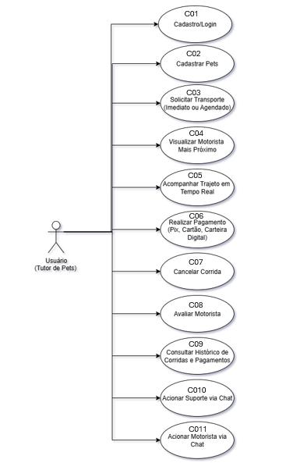



FIGURA 3- Diagrama caso de uso do cliente, (Fonte: Autores realizado no Draw.io, 2025)

* 1. Diagrama de Casos de Uso- Funcionamento Aplicativo Funcionário/Motorista

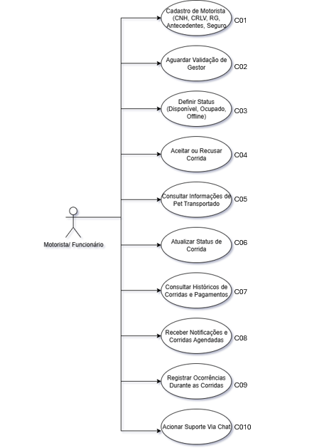

FIGURA 4- Diagrama caso de uso do Funcionário/Motorista, (Fonte: Autores realizado no Draw.io, 2025)

* 1. 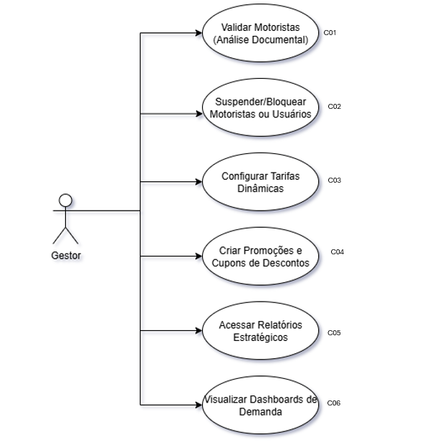Diagrama de Casos de Uso- Funcionamento Gestor do Software

FIGURA 5- Diagrama caso de uso do Gestor, (Fonte: Autores realizado no Draw.io, 2025)

* 1. Diagrama de Casos de Uso- Funcionamento do Software Setor Administrativo

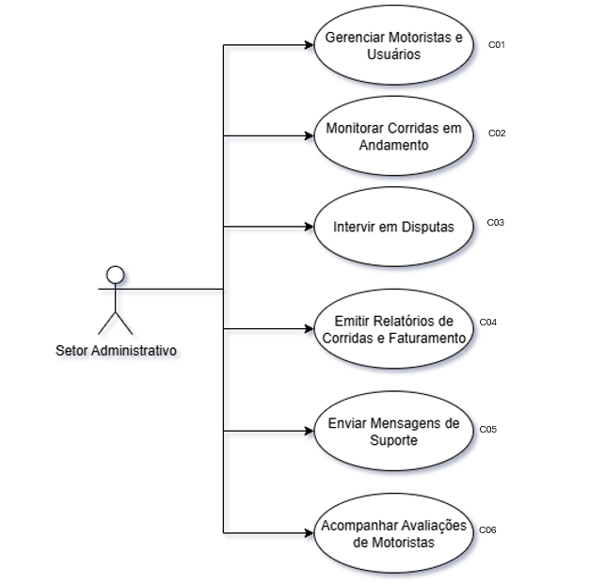

FIGURA 6- Diagrama caso de uso do Setor Administrativo, (Fonte: Autores realizado no Draw.io, 2025)

* 1. Catálogo de Atores

**TABELA 2- Catálogo de Atores do Software**

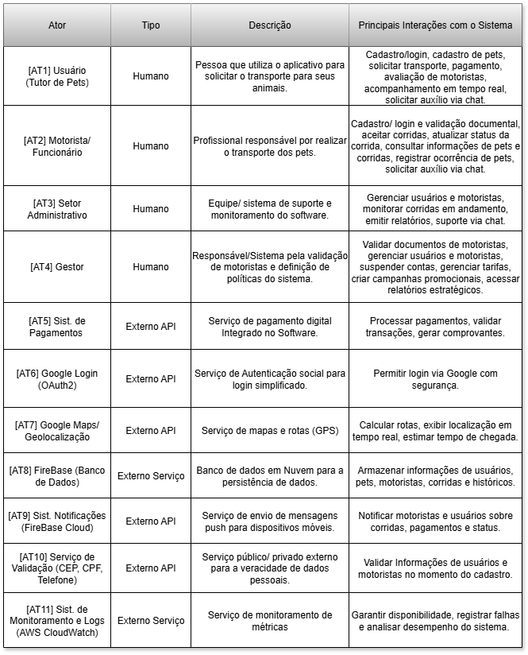

*Fonte:* Autores, 2025

* 1. Base de Preços

TABELA 3- Base de Preços Calculada Com Softwares concorrentes

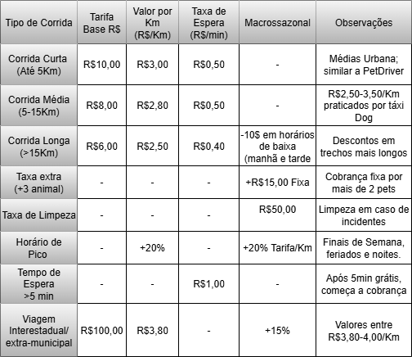

*Fonte:* Autores, 2025

* 1. Requisitos Funcionais

Os requisitos funcionais definem o comportamento esperado do sistema sob a perspectiva dos usuários, descritos de forma simples para facilitar a compreensão. São organizados por tipos de usuários.

**3.7.1 Requisitos do Usuário (Tutor de Pets)**

RF1 O sistema deve permitir cadastro/login via e-mail, senha, Google e autenticação multifator (MFA).

RF2 O usuário deve poder cadastrar múltiplos pets, com informações detalhadas como espécie, porte, raça, peso, idade, vacinas e necessidades especiais.

RF3 O usuário pode solicitar transporte imediato ou agendado para seus pets.

RF4 Deve exibir o motorista mais próximo, com estimativas de tempo e valor da corrida.

RF5 O tutor pode acompanhar o transporte em tempo real via mapa.

RF6 O sistema deve oferecer múltiplas formas de pagamento, incluindo Pix, cartão de crédito/débito e carteira digital.

RF7 O usuário pode cancelar corridas conforme regras definidas no sistema.

RF8 Deve possibilitar avaliação de motoristas após corrida.

RF9 Usuários podem consultar histórico de corridas e pagamentos realizados.

RF10 Deve permitir acionamento de suporte ao cliente via chat integrado.

**3.7.2 Requisitos do Motorista/Funcionário**

RF11 O sistema deve permitir cadastro de motoristas, com documentos obrigatórios (CNH, antecedentes criminais, CRLV, seguro).

RF12 Apenas motoristas validados por um gestor autorizado podem realizar corridas.

RF13 Motoristas devem indicar seu status: Disponível, Ocupado ou Offline.

RF14 Devem receber solicitações de transporte podendo aceitar ou recusar.

RF15 Motoristas têm acesso a informações do pet transportado, incluindo porte, cuidados e restrições.

RF16 Devem atualizar o status da corrida (a caminho, embarcado, em andamento, concluído).

RF17 Motoristas podem consultar histórico de corridas e seus ganhos.

RF18 Devem receber notificações sobre corridas agendadas.

RF19 Possibilidade de registrar ocorrências durante a corrida.

**3.7.3. Requisitos do Setor Administrativo**

RF20 Deve poder cadastrar, alterar e excluir motoristas e usuários em situações de suporte.

RF21 Monitorar corridas em andamento via painel de controle.

RF22 Intervir em disputas entre usuários e motoristas.

RF23 Emitir relatórios detalhados de corridas, faturamento e cancelamentos.

RF24 Enviar mensagens de suporte via chat interno.

RF25 Acompanhar estatísticas de avaliações de motoristas.

**3.7.4 Requisitos do Gestor**

RF26 Validar motoristas após análise documental.

RF27 Suspender ou bloquear motoristas ou usuários denunciados.

RF28 Configurar tarifas dinâmicas baseadas em preço por km, porte do pet e taxa mínima.

RF29 Criar campanhas promocionais e cupons de desconto.

RF30 Acessar relatórios estratégicos sobre receitas, clientes ativos e cancelamentos.

RF31 Acessar dashboards com previsões de demanda por região e horários de pico.

* 1. Requisitos Não Funcionais

Os requisitos não funcionais especificam restrições gerais do sistema, garantindo qualidade e eficiência.

**3.8.1 Requisitos Externos**

**3.8.1.1 Interoperabilidade**

RNF1 Permitir login integrado com Google.

RNF2 Integrar APIs bancárias, CPF, CEP e telefone para validações.

**3.8.1.2 Éticos**

RNF3 Garantir transparência total nos preços antes da corrida.

RNF4 Apenas motoristas aprovados podem realizar transporte de pets.

RNF5 Respeitar princípios de bem-estar animal durante o transporte.

**3.8.1.3 Legais**

RNF6 Estar em conformidade com a Lei Geral de Proteção de Dados (LGPD).

RNF7 Utilizar criptografia para proteger dados sensíveis.

RNF8 Seguir a norma ISO/IEC 27001 para segurança da informação.

**3.8.2 Requisitos Organizacionais**

**3.8.2.1 Entrega**

RNF9 Apenas motoristas validados devem realizar corridas.

RNF10 Filtrar motoristas por localização para otimização das corridas.

RNF11 Permitir pagamento apenas por meios digitais.

RNF12 Bloquear perfis denunciados quando confirmadas irregularidades.

RNF13 Permitir comunicação via chat com criptografia de ponta a ponta.

**3.8.2.2 Implementação**

RNF14 Todas as páginas devem carregar em até 2 segundos.

RNF15 Notificações devem ser entregues em até 5 segundos.

RNF16 Campos de texto devem acionar teclado automaticamente na interface móvel.

RNF17 Textos devem usar fonte padrão, com títulos destacados em negrito.

**3.8.2.3 Padrões**

RNF18 Todas as telas devem seguir design consistente.

RNF19 Botões e campos interativos devem ter comportamentos previsíveis.

RNF20 Código do sistema deve seguir boas práticas de desenvolvimento seguro.

**3.8.3 Requisitos de Facilidade de Uso**

RNF21 A interface deve ser intuitiva e acessível a pessoas com diferentes perfis e necessidades.

RNF22 Cadastro e login devem ser concluídos em até 30 segundos.

RNF23 A busca por motoristas deve permitir filtros por localização, porte do animal, preço e avaliações.

RNF24 Sistema deve oferecer acessibilidade, incluindo alto contraste, leitores de tela e fontes ajustáveis.

**3.8.4 Requisitos de Confiabilidade**

RNF25 Garantir disponibilidade do sistema em 99,9% do tempo.

RNF26 Realizar backups diários com retenção mínima de 12 meses.

RNF27 Tempo máximo para recuperação do sistema após falhas críticas é de 15 minutos.

RNF28 Notificar automaticamente equipe técnica em caso de falhas graves.

**3.8.5 Requisitos de Portabilidade**

RNF29 Aplicativo deve ser compatível com Android 8.0+ e iOS 12+.

RNF30 Aplicativo não deve ultrapassar 100MB e deve consumir pouca bateria.

RNF31 Desenvolver em framework multiplataforma (React Native ou Flutter) para facilitar manutenção e escalabilidade.

**3.8.6 Requisitos de Eficiência**

RNF32 Consultas e operações devem responder em até 2 segundos.

RNF33 Suportar até 100 mil usuários simultâneos.

RNF34 O desempenho do sistema deve ser monitorado continuamente para identificação e mitigação de gargalos.

**3.8.7 Requisitos de Espaço**

RNF35 O sistema deve suportar crescimento da base de dados de corridas, pets e motoristas.

RNF36 Possibilitar escalabilidade horizontal, adicionando servidores conforme demanda.

RNF37 Compatibilidade com armazenamento em nuvem híbrida para garantir disponibilidade e segurança de dados.

3.9. Fluxo de Requisitos do Software

3.9.1. Aplicativo 1- Bicho Express (Usuário/Tutor de Pets)

3.9.1.1. RF01- Cadastro (Login)

Este requisito do Cliente na plataforma. O ator pode fazer seu cadastro pelo Google ou pela plataforma inserindo seus dados manualmente.

Fluxo de Requisitos:

1. Após o Cliente instalar e abrir o aplicativo ele é direcionado para a página inicial.
2. Nesta página existem três opções: "Continue pelo Google", fazer o login já possuindo conta, sendo solicitado o e-mail e a senha já cadastrados no momento da criação da conta, e a opção "registrar-se", para cadastrar um novo usuário.
3. Crie seu cadastro direciona o cliente a uma nova página com as seguintes solicitações de campos pessoais do tutor do pet a serem preenchidos:
4. E-mail;
5. Data de nascimento (sendo o mínimo de 18 anos)
6. Nome completo;
7. CPF;
8. Telefone
9. Senha
10. Confirmação de senha
11. Um botão de "Próximo" finaliza o processo
12. O aplicativo aceita somente uma inscrição por CPF
13. O CPF, telefone e e-mail são validados pelo banco de dados correspondentes (APIs)
14. Após a validação o sistema salva todas as informações do ator cliente
15. Com os dados salvos a mensagem "Cadastro Concluído" é imprimido na tela
16. Adicionado a página 'perfil" do aplicativo
17. O cliente pode consultar os seus dados
18. O cliente pode escolher sair da sua conta a partir do botão "sair" no seu perfil
19. O cliente não pode excluir diretamente os seus dados
20. O cliente pode excluir seu cadastro encerrando sua participação no aplicativo

**3.9.3.1.2. Subfluxos [SUB1]: Login pelo Google**

1. O cliente tem a possibilidade de criar seu cadastro através da plataforma do Google
2. Um botão localizado na parte inferior da tela escrito "continuar com o Google"
3. Após ser selecionado o botão o cliente deve ser direcionado para uma aba do Google  de autorização de cadastro na plataforma
4. Cliente autoriza
5. Google transfere as informações do cliente para o banco de dados da plataforma
6. Após as informações serem transferidas inserir a mensagem de "cadastro concluído"
7. O cliente é direcionado para a nova página "perfil" do aplicativo

**3.9.3.1.3. Subfluxo [SUB2]: Cliente já possui cadastro**

1. O cliente tem a possibilidade de inserir o cadastro já criado em um acesso anterior
2. As caixas de texto no centro da tela direcionam o usuário a inserir seu e-mail e senha já cadastrados anteriormente
3. Após a validação do cliente, o sistema salva todas as informações do ator cliente
4. Após as informações transferidas, inserir a mensagem "Login concluído"
5. O cliente é transferido diretamente para a aba principal de chamada de nova corrida.

**3.9.3.1.4. Subfluxo [SUB3]: Telefone**

1. O campo telefone e CPF são obrigatórios de serem preenchidos
2. O número de telefone e CPF são vinculados ao inserido no cadastro e na conta Google
3. Par atualizar o telefone é necessário clicar no campo "telefone", apagar o antigo e inserir um novo
4. Não é permitido alterar o CPF de uma conta já existente
5. É obrigatório pelo menos um telefone por conta e usuário
6. Quando o novo telefone for escrito o cliente deve pressionar o botão ao lado "salvar as informações"
7. Após vinculado, uma nova deverá ser impressa "Novo telefone cadastrado com sucesso!"

**3.9.3.1.5. Subfluxo [SUB4]: Saída do aplicativo**

1. Ao entrar na aba "perfil" do aplicativo, o cliente tem a possibilidade de pressionar o botão "sair"
2. Ao pressionar este botão uma mensagem de confirmação aparece
3. Confirmando a sua saída, o cliente tem a possibilidade de se cadastrar novamente com a mesma conta, ou logar com um registro diferente

**3.9.3.1.6. Subfluxo[SUB5]: Exclusão de cadastro**

1. Possível apenas depois de concluída a etapa de criação de perfil
2. O cliente seleciona a opção de "excluir conta"
3. Ao pressionar este botão uma mensagem de confirmação aparece, onde o administrador também alerta sobre as consequências causadas ao aceitar essa exclusão
4. Após a validação, o sistema exclui o perfil assim como o solicitado
5. Com os dados deletados a mensagem "cadastro deletado" é imprimida na tela

**3.9.1.2. Fluxos alternativos [FA]:**

**3.9.1.2.1. Fluxo alternativo [FA1]: Restrição de idade**

1. Ocorre quando o usuário tenta realizar a criação de um cadastro , registrando a sua idade como sendo de alguém com menos de 18 anos
2. Ao tentar, uma mensagem automática aparece:" cadastro não permitido para menores de 18 anos"
3. O cadastro só poderá ser concluído se a data de nascimento informada atender ao requisito de maioridade

**3.9.1.2.2. Fluxo Alternativo [FA2]: Nome incompatível**

1. Este fluxo é acionado quando o nome informado não coincide com o registrado no CPF
2. Ao tentar, uma menagem automática aparece. "inserir nome registrado no CPF"
3. O cadastro só poderá ser concluído se o nome informado for o mesmo encontrado no CPF

**3.9.1.2.3. Fluxo Alternativo [FA3]: Desenvolvimento de senha**

1. Ocorre quando o cliente não procede com as regras delimitadas para a construção de uma senha fortificada
2. Enquanto não obedecer esses itens, uma mensagem de alerta será emitida, avisando que o login não pode ser concluído  até que essa etapa seja concluída
3. Quando as regras forem seguidas e as outras informações forem preenchidas, é possível concluir o cadastro

**3.9.1.2.4. Fluxo alternativo [FA4] : Confirmação de senha incorreta**

1. O cliente insere uma senha no campo "confirmação de senha", a qual não está correlacionada com a adicionada no campo "senha"
2. Enquanto as senhas descritas não forem compatíveis, uma mensagem de alerta será emitida, alertando o erro e solicitando a inserção das informações corretamente
3. Quando as regras forem seguidas e as outras informações forem preenchidas, é possível concluir o cadastro

**3.9.1.2.5. Fluxo alternativo [FA5]: Login ou senha incorretos**

1. Ao realizar a tentativa de inserir um cadastro já criado previamente e o mesmo não for localizado no banco de dados, uma mensagem será emitida avisando o preenchimento incorreto do login e ou senha
2. O cadastro só poderá ser concluído quando as informações forem inseridas corretamente

**3.9.1.2.6. Fluxo Alternativo [FA6]: Recuperar senha**

1. Caso o cliente esqueça a senha utilizada em sua conta, é possível que ele realize a recuperação da mesma
2. Um e-mail de recuperação será enviado onde o usuário poderá criar uma nova senha ao clicar no botão "criar nova senha"
3. Esse botão levará a uma página onde pode ser inserida e aprovada para poder ser utilizada
4. O login deve ser realizado novamente no aplicativo

3.9.1.2. RF02- Cadastro de Pets: Este requisito é voltado par a a criação do perfil do(s) Pet(s) que serão transportados pelo serviço de aplicativo

Fluxo de Requisitos

1. Após o cadastro do tutor concluído com sucesso, o usuário é direcionada para uma página onde poderá realizar o cadastro de um ou mais pets
2. O usuário tem a opção de visualizar, editar e adicionar os campos
   1. Nome do animal
   2. Espécie
   3. Raça
   4. Porte
   5. Peso
   6. Idade
   7. Se é vacinado, esterilizado/castrado
   8. Condições médicas
   9. Outras necessidade especiais
3. Esta etapa deve ser concluída para a solicitação de uma nova corrida
4. Avaliações e comentários recebidos ficarão expostos nesta página
5. Perfil do usuário e do animal ficará visível ao prestador de serviços/motorista, quando a corrida estiver sendo solicitada
6. Após a edição completa do perfil do pet, o usuário será direcionado a aba de solicitar nova corrida
7. O perfil poderá ser acessado a qualquer momento pelo usuário par a edição e consulta

**3.9.1.2.1. Subfluxo [SUB1]:**

Campos não inseridos

1. Ocorre quando algum dos campos obrigatórios(nome, estado de vacinação, porte, espécie e peso) do cadastro do pet está incompleto, inválido ou não preenchido
2. O sistema deve imprimir uma mensagem de "dados incompletos" até que os campos sejam plenamente inseridos
3. O sistema após os dados inseridos corretamente deve concluir o cadastro do pet e direcionar o usuário a aba de solicitação de nova corrida

3.**9.1.2.3. Subfluxo [SUB2]:**

Visibilidade ao Prestador

1. Quando o usuário solicitar um serviço de corrida através do formulário de solicitação, quando o motorista receber a solicitação de corrida, o perfil do usuário e do pet será visível
2. O prestador poderá acessar o perfil do usuário e do pet com mais detalhes clicando no botão "mais detalhes"

3.9.1.3. RF03 — Solicitar Transporte (Imediato ou Agendado)

O usuário pode solicitar transporte para um ou mais pets, escolhendo entre corrida imediata (ao vivo) ou corrida agendada (data/hora futura). Deve informar origem, destino, pet(s) e opções (veículo adaptado, necessidade especial).

**Pré-condições**

* Usuário cadastrado e logado (RF01).
* Pelo menos 1 pet cadastrado (RF02) antes de solicitar corrida.
* Localização (GPS) habilitada no dispositivo ou endereço digitado.

**Fluxo de Requisitos**

1. Usuário abre app e seleciona “Solicitar Corrida”.
2. App exibe tela com opções: **Imediato** / **Agendado**.
3. Usuário escolhe pet(s) a transportar (checkbox), origem (GPS ou endereço), destino (endereço), e pode incluir observações/necessidades especiais.
4. Usuário seleciona tipo de veículo, se disponível (ex.: veículo para animais grandes, caixa de transporte).
5. App calcula **estimativa de preço** (Tarifa base + R$/km + adicionais por porte/animal extra) e **ETA** (tempo estimado de chegada).
6. Usuário confirma solicitação; o sistema envia solicitação a motoristas compatíveis (por localização e requisitos do pet).
7. Motorista aceita a corrida (RF14) — sistema notifica usuário com dados do motorista (nome, avaliação, veículo, tempo estimado).
8. App passa para fluxo de acompanhamento (RF05) até conclusão.
9. Ao finalizar, app direciona para pagamento (RF06) e avaliação (RF08).

**3.9.1.3.1. Subfluxos**

* **SUB1 — Agendamento com Google Calendar:** se usuário optar, o agendamento pode ser sincronizado com Google Calendar (com permissão).
* **SUB2 — Seleção de múltiplos pets:** usuário marca mais de um pet; sistema recalcula preço e verifica capacidade do veículo.
* **SUB3 — Escolha de método de pagamento pré-aprovado:** se o usuário tiver carteira cadastrada, pode confirmar pagamento automático.

**3.9.1.3.2. Fluxos Alternativos**

* **FA1 — Nenhum motorista disponível:** caso não haja motoristas compatíveis/online, app informa “Sem motoristas disponíveis” e sugere agendamento posterior ou notificação quando houver disponibilidade.
* **FA2 — Aceite recusado / timeout:** se nenhum motorista aceitar em X segundos (configurável), sistema reprova a busca e notifica o usuário.
* **FA3 — Endereço inválido:** se o endereço informado for inconsistente/fora de área atendida, app exibe “Endereço fora da área de cobertura”.
* **FA4 — Requisitos especiais não compatíveis:** se o pet tem necessidades que exigem veículo/treinamento específico e não há motoristas compatíveis, exibe mensagem e opções (reprogramar / contatar suporte).

**Pós-condições**

* Solicitação criada no banco de dados com status: PENDENTE → ACEITA → A CAMINHO → EMBARCADO → CONCLUÍDO / CANCELADO.
* Notificações enviadas ao motorista e usuário.
* Registro de estimativa de preço e detalhe do pet.

**Regras de negócio**

* Máximo de X pets por corrida (definir política).
* Taxa extra por animal a partir do 3º pet.
* Multa de cancelamento se cancelado após motorista sair para coleta (ver política do gestor — RF28).

3.9.1.3. RF04 — Exibir Motorista Mais Próximo / Estimativa (Driver Matching)

Mostrar ao usuário os motoristas disponíveis mais próximos, estimativa de chegada (ETA) e preço estimado antes da confirmação.

**Pré-condições**

* GPS/serviço de localização ativo.
* Motoristas online com status “Disponível” (RF13).

**Fluxo de Requisitos**

1. Após inserir origem/destino, app chama serviço de **matching** (API) que busca motoristas por proximidade e compatibilidade (porte do pet, veículo).
2. Service retorna lista ordenada por distância/tempo/nota.
3. App exibe o motorista sugerido (ou múltiplas opções se houver) com ETA e preço estimado.
4. Usuário pode visualizar perfil do motorista (avaliação, histórico) antes de confirmar.

**3.9.1.3.1. Subfluxos**

* **SUB1 — Filtrar por requisitos:** usuário solicita somente motoristas com veículos adaptados ou experiência com pets agressivos; sistema aplica filtro no matching.
* **SUB2 — Mostrar alternativos:** botão “Ver outras opções” lista mais motoristas com ETAs e preços.

**3.9.1.3.2. Fluxos Alternativos**

* **FA1 — Motorista indisponível no instante do clique:** sistema atualiza lista em tempo real; se motorista perder disponibilidade, sugere próxima opção.
* **FA2 — Diferença entre estimativa e preço final:** se percurso real divergir do estimado (ex.: desvio), o preço final será recalculado no final da corrida (detalhar na política).

**Pós-condições**

* Motorista indicado e requisitado; tela de espera enquanto aguarda aceitação.

**Regras de negócio**

* Priorizar motoristas por ETA e por avaliação média (configurável).
* Limite de tentativas de chamada a motoristas (p.ex. 3 motoristas em sequência).

3.9.1.3.3. RF05 — Acompanhar Transporte em Tempo Real (Tracking)

Mostrar em mapa a localização do motorista, trajeto, status da corrida e tempo estimado de chegada.

**Pré-condições**

* Corrida aceita por motorista (RF14).
* Permissão de localização concedida pelo motorista e usuário (para rastreamento).

**Fluxo de Requisitos**

1. Ao aceitar a corrida, motoristas compartilham localização em tempo real via WebSocket / service de localização.
2. App do usuário exibe mapa com:
   * Posição atual do motorista;
   * Rota prevista e ETA;
   * Status textual (A caminho / Em trânsito / Concluído).
3. Usuário pode abrir painel com detalhes do motorista e pet (RF02 visível).
4. Durante transporte, o app atualiza estimativas e status.
5. Ao final da corrida, status muda para “Concluído” e segue fluxo de pagamento/avaliação.

**3.9.1.3.4. Subfluxos**

* **SUB1 — Compartilhar localização temporária para suporte:** usuário pode permitir link de rastreamento por tempo limitado para outra pessoa.
* **SUB2 — Notificações automáticas:** push quando motorista a X minutos de chegada, quando embarcou, quando concluiu.

**3.9.1.3.5. Fluxos Alternativos**

* **FA1 — Perda temporária de sinal GPS:** app exibe última posição conhecida e notifica o usuário; tenta reconexão automática.
* **FA2 — Desvio de rota:** se motorista fizer desvio maior que Y%, sistema solicita justificativa ao motorista e notifica usuário.

**Pós-condições**

* Histórico de rastreamento armazenado (logs) para auditoria.

**Regras de negócio**

* Políticas de privacidade sobre armazenamento do trajeto (retention conforme LGPD).
* Tempo máximo de exposição do tracking para terceiros (link temporário).

3.9.1.3.6. RF06 — Pagamento (Pix, Cartão, Carteira Digital)

Permitir que o usuário efetue pagamento da corrida através de meios digitais integrados (Pix, cartão, carteira digital). Deve suportar pagamento pré-autorizado ou no final da corrida.

**Pré-condições**

* Usuário com método de pagamento cadastrado ou pronto para inserir no momento.
* Integração com gateway de pagamento ativa.

**Fluxo de Requisitos**

1. Ao confirmar corrida, usuário escolhe método de pagamento:
   * **Pagamento automático (pré-aprovado):** cartão salvo / wallet;
   * **Pagamento no app (ao final):** selecionar Pix, Cartão ou Carteira.
2. Ao término da corrida, app calcula valor final (tarifa base + km + tempo + adicionais).
3. Se método automático: gateway captura o valor; usuário recebe comprovante.
4. Se Pix: app gera QR / chave e confirma recebimento; ou redireciona para app de banco.
5. Se carteira: processa via API correspondente.
6. App gera recibo e atualiza histórico (RF09). Motorista recebe confirmação de pagamento na sua interface.

**3.9.1.3.7. Subfluxos**

* **SUB1 — Pagamento dividido/vale:** possibilidade futura de dividir pagamento (não obrigatório no MVP).
* **SUB2 — Promoções/cupons:** aplicar cupom antes do pagamento (RF29 configurado pelo gestor).

**3.9.1.3.8. Fluxos Alternativos**

* **FA1 — Falha na captura do cartão:** app solicita método alternativo; usuário pode tentar novamente.
* **FA2 — Chargeback / disputa:** caso de disputa, transações retidas e suporte notificado (RF20).
* **FA3 — Cancelamento com pagamento pré-aprovado:** política de reembolso conforme RF7 e regras do gestor (RF28).

**Pós-condições**

* Transação registrada, recibo gerado, extrato do usuário atualizado.

**Regras de negócio**

* Compliance PCI-DSS para tratamento de cartão (guardar somente token, não dados completos).
* Taxa de serviço da plataforma aplicada automaticamente (definida por RF28).

3.9.1.4. RF07 — Cancelamento de Corrida

O usuário pode cancelar uma corrida, com regras de cancelamento que podem gerar multa caso o cancelamento ocorra após determinado evento (ex.: após motorista iniciar deslocamento).

**Pré-condições**

* Corrida solicitada e em status PENDENTE/ACEITA/A CAMINHO.

**Fluxo de Requisitos**

1. Usuário acessa a corrida em andamento e pressiona “Cancelar”.
2. App exibe política de cancelamento (tempo grátis, multa aplicável).
3. Usuário confirma cancelamento.
4. Sistema:
   * Se dentro do período sem multa: atualiza status para CANCELADO sem cobrança.
   * Se multa aplicável: aplica taxa e processa cobrança (RF06), notifica motorista e setor administrativo.
5. Motorista recebe notificação do cancelamento e solicitação disponibilizada a outros motoristas.

**3.9.1.4.1. Subfluxos**

* **SUB1 — Cancelamento pelo motorista:** similar para motorista, com regras para o motorista (suspensão por recusas repetidas).

**3.9.1.4.2. Fluxos Alternativos**

* **FA1 — Usuário contesta multa:** inicia-se processo de disputa via suporte (RF20/24).
* **FA2 — Corrida em agendamento cancelada com prazo X antes:** sem multa.

**Pós-condições**

* Status da corrida atualizado e registro de multa (se houver).

**Regras de negócio**

* Definir janela grátis (ex.: cancelamento até 5 minutos sem custo).
* Política diferenciada para corridas agendadas.

3.9.1.5. RF08 — Avaliação de Motoristas

Usuário pode avaliar e deixar comentário após finalização da corrida (nota 1–5 e comentário opcional). Avaliação impacta perfis dos motoristas.

**Pré-condições**

* Corrida concluída (RF05 finalizada e pagamento realizado).

**Fluxo de Requisitos**

1. Após conclusão, app exibe tela de avaliação.
2. Usuário escolhe nota (1 a 5) e escreve comentário opcional.
3. Submete avaliação; o sistema atualiza média do motorista e armazena comentário.
4. Motorista pode visualizar avaliação em seu app (RF17) e setor admin pode monitorar (RF25).

**3.9.1.5.1. Subfluxos**

* **SUB1 — Avaliação anônima:** política de privacidade define se comentário mostra nome do usuário.
* **SUB2 — Denúncia associada:** opção de marcar incidentes graves que acionam RF20 (suporte).

**3.9.1.5.2. Fluxos Alternativos**

* **FA1 — Usuário não avalia:** é possível pular a avaliação; sistema pode enviar lembrete após X horas.

**Pós-condições**

* Nota e comentário salvos; média do motorista recalculada.

**Regras de negócio**

* Sistema de pesagem de avaliações (ex.: avaliações recentes têm peso maior).
* Mecanismo de moderação para comentários ofensivos.

3.9.1.5. RF09 — Histórico de Corridas e Pagamentos

Usuário pode consultar o histórico completo de corridas, recibos, detalhes do trajeto, data, valor e motorista atendente.

**Pré-condições**

* Histórico populado após corridas concluídas.

**Fluxo principal**

1. Usuário acessa menu “Histórico”.
2. App lista corridas por data, mostrando resumo (origem, destino, valor, status).
3. Ao clicar em um registro, usuário visualiza detalhes: mapa da rota, tempo, taxa aplicada, recibo (opção de exportar PDF/email).
4. Histórico financeiro exibe totais mensais e filtros (por período).

**3.9.1.5.1 Subfluxos**

* **SUB1 — Exportar recibo:** gerar PDF e enviar por e-mail.
* **SUB2 — Solicitar estorno / disputa:** iniciar processo de disputa para cobrança indevida (encaminha para RF20).

**3.9.1.5.2. Fluxos Alternativos**

* **FA1 — Registro ausente:** se corrida não aparece, usuário contata suporte; log de auditoria verificado.

**Pós-condições**

* Acesso ao registro e possibilidade de acionar suporte.

**Regras de negócio**

* Retenção de registros conforme LGPD e políticas (ex.: 12 meses mínimo, anonimização posterior conforme regras).

3.9.1.6. RF10 — Suporte via Chat Integrado

Serviço de suporte ao cliente via chat in-app, para dúvidas, denúncias, problemas técnicos ou disputas de pagamento.

**Pré-condições**

* Usuário logado (pode também permitir acesso limitado para não-logados com dados básicos).

**Fluxo principal**

1. Usuário acessa “Suporte” / “Chat”.
2. Seleciona tópico (Ex.: Problema com cadastro, pagamento, corrida, denúncia).
3. Chat abre com atendente ou bot (triagem automática).
4. Para problemas simples, bot responde; para casos complexos, chat é encaminhado a atendente humano (Setor Administrativo — RF24).
5. Atendente visualiza contexto da corrida/histórico e pode solicitar ações (reembolsos, investigações).
6. Conversa arquivada no histórico do usuário e setor admin.

**3.9.1.6.1. Subfluxos**

* **SUB1 — Anexar evidências:** usuário envia foto, vídeo, prints (limite de tamanho).
* **SUB2 — Escalar para gestor:** para casos críticos, agente escalona para gestor (RF26/RF27).

**3.9.1.6.2 Fluxos Alternativos**

* **FA1 — Off-hours:** fora do horário de atendimento humano, bot registra ticket e informa tempo estimado de retorno.
* **FA2 — Spam / abuso:** sistema de moderação trata mensagens ofensivas, aplicando sanções se necessário.

**Pós-condições**

* Ticket de suporte criado, solução registrada, métricas de atendimento atualizadas.

**Regras de negócio**

* SLA de resposta definido (ex.: resposta inicial em 2 horas; resolução em X dias).
* Armazenamento das conversas conforme LGPD e política de retenção.

3.9.2. Aplicativo 1- Requisitos do Motorista / Funcionário

3.9.2.1. RF11 — Cadastro de Motorista (CNH, CRLV, antecedentes, seguro)

Permitir que um motorista se cadastre na plataforma fornecendo dados pessoais e documentos obrigatórios para verificação.

**Pré-condições**

* Motorista possui dispositivo móvel com o app instalado.
* Motorista possui documentos digitais (fotos/scan) prontos.

**Fluxo de Requisitos**

1. Motorista abre app e seleciona “Quero ser motorista / cadastrar”.
2. Preenche dados pessoais: nome completo, data de nascimento, CPF, telefone, e-mail.
3. Anexa documentos exigidos: CNH (foto frente/verso), CRLV do veículo, comprovante de seguro, comprovante de antecedentes criminais.
4. Informa dados do veículo: marca, modelo, placa, capacidade (kg/pets), se possui itens de segurança para pets (cintos, caixas).
5. Envia e confirma cadastro.
6. Sistema realiza validações automáticas básicas (formato CPF, telefone) e envia documentos para fila de análise do gestor (RF26).
7. Motorista recebe tela com status: **Em análise** e notificação por push/email.

**3.9.2.1.1.Subfluxos**

* **SUB1 — Upload de documentos via câmera**: captura direta da câmera com validação de borda (imagem legível).
* **SUB2 — Salvamento temporário**: possibilidade de salvar rascunho do cadastro e continuar depois.

**3.9.2.1.2. Fluxos Alternativos**

* **FA1 — Documento ilegível/incompleto**: sistema solicita novo envio com mensagem explicativa.
* **FA2 — Dados inválidos (ex.: CPF já cadastrado)**: alerta e direcionamento para recuperar conta ou suporte.

**Pós-condições**

* Cadastro criado com status **PENDENTE_VALIDACAO**.
* Notificação enviada ao gestor para análise documental.

**Regras de negócio**

* Motorista com CPF já vinculado a conta não pode se cadastrar novamente.
* Documentos expirados (ex.: seguro vencido) não são aceitos — sistema requer upload válido.

3.9.2.2. RF12 — Validação por Gestor (liberação para realizar corridas)

Fluxo de validação documental e aprovação por gestor para liberação do motorista na plataforma.

**Pré-condições**

* Cadastro do motorista concluído (RF11) e documentos anexados.

**Fluxo de Requisitos**

1. Gestor recebe notificação/posto de trabalho com lista de cadastros pendentes.
2. Gestor acessa painel de verificação documental (visualiza CNH, CRLV, seguros e antecedentes).
3. Gestor marca **Aprovar** ou **Rejeitar** com justificativa.
4. Se **Aprovar**: status do motorista atualiza para **Ativo** e motorista recebe notificação de liberação.
5. Se **Rejeitar**: motorista recebe notificação com justificativa e instruções para reenvio.

**3.9.2.2.1. Subfluxos**

* **SUB1 — Solicitar documentação adicional**: gestor pede documentos extras via chat interno; motorista envia e processo reavalia.
* **SUB2 — Aprovação condicional**: gestor aprova com restrição (ex.: só pode atender pets pequenos) — tag de restrição aplicada ao perfil.

**3.9.2.2.2. Fluxos Alternativos**

* **FA1 — Divergência nos documentos**: gestor abre ticket para investigação com setor administrativo (RF20).

**Pós-condições**

* Motorista fica **Ativo** (pode receber corridas) ou **Rejeitado** (não pode operar até regularização).

**Regras de negócio**

* Aprovação manual é obrigatória antes de aceitar corridas.
* Histórico da decisão (quem aprovou, data) deve ser registrado para auditoria.

3.9.2.3. RF13 — Indicar Status (Disponível / Ocupado / Offline)

Motorista deve gerenciar seu status operacional no app.

**Pré-condições**

* Motorista logado e perfil ativo.

**Fluxo principal**

1. Motorista abre app e acessa painel de controle.
2. Seleciona um dos status: **Disponível**, **Ocupado**, **Offline**.
3. App atualiza status no backend e transmite alteração via websocket para o sistema de matching.
4. Usuários e sistema visualizam disponibilidade atualizada.

**3.9.2.3.1. Subfluxos**

* **SUB1 — Status automático**: ao aceitar corrida, status muda automaticamente para **Ocupado**; ao concluir, volta para **Disponível**.
* **SUB2 — Horário de trabalho**: motoristas podem definir janelas de disponibilidade futura.

**3.9.2.3.2. Fluxos Alternativos**

* **FA1 — Conexão perdida**: se app perde conexão, status define como **Offline** após timeout.

**Pós-condições**

* Motorista passa a ser elegível (ou não) para receber solicitações.

**Regras de negócio**

* Motoristas que ficam repetidamente **Offline** após aceitar corridas podem ser penalizados (configurável).

3.9.3.4. RF14 — Receber/aceitar/recusar solicitações de transporte

Motorista recebe solicitações compatíveis e decide aceitar ou recusar.

**Pré-condições**

* Motorista com status **Disponível**.

**Fluxo de Requisitos**

1. Motorista recebe notificação push com detalhes resumidos da corrida (origem, destino, tipo de pet, distância estimada, preço estimado).
2. No app, botão **Aceitar** e **Recusar** são apresentados.
3. Motorista tem X segundos para responder (ex.: 30s).
4. Ao **Aceitar**, app altera status para **A caminho** e direciona para o fluxo de navegação; usuário recebe confirmação com dados do motorista.
5. Ao **Recusar**, sistema tenta chamar próximo motorista elegível.

**3.9.3.4.1. Subfluxos**

* **SUB1 — Aceite automático para corridas agendadas**: para corridas agendadas, motorista pode aceitar com antecedência.
* **SUB2 — Motivo da recusa**: opção de informar motivo (ex.: veículo incompatível) para métricas.

**3.9.3.4.2. Fluxos Alternativos**

* **FA1 — Timeout**: se o motorista não responde em X segundos, é considerado **Recusar** e próximo motorista é acionado.
* **FA2 — Aceitar e depois cancelar**: se motorista cancela após aceitar, regras de penalidade aplicam-se.

**Pós-condições**

* Corrida atualizada para **Aceita** com link de navegação e dados trocados.

**Regras de negócio**

* Limite de recusas por período; excesso resulta em advertência/suspensão temporária.

3.9.3.5. RF15 — Acesso a informações do pet

Motorista pode visualizar, antes de aceitar (resumo) e após aceitar (detalhe), informações do pet (porte, necessidades, restrições).

**Pré-condições**

* Usuário cadastrou pet (RF02).
* Privacidade e consentimento respeitados (usuario autorizou compartilhar).

**Fluxo de Requisitos**

1. Ao notificação de corrida, motorista vê resumo do pet (espécie, porte, restrições).
2. Ao aceitar, motorista pode abrir perfil completo do pet (vacinação, condições médicas, observações).
3. Motorista confirma que possui condições para realizar o transporte (opcional checklist).

**3.9.3.5.1. Subfluxos**

* **SUB1 — Solicitar esclarecimento ao usuário**: botão para enviar mensagem antes de aceitar (ex.: confirmar se o pet está com guia).

**3.9.3.5.2. Fluxos Alternativos**

* **FA1 — Informação sensível faltante**: se dados críticos não estiverem preenchidos (ex.: risco de agressividade), motorista pode recusar sem penalidade.

**Pós-condições**

* Motorista tem ciência das exigências e pode preparar veículo/equipamentos.

**Regras de negócio**

* Motoristas não podem negar transporte por critério discriminatório; motivos para recusa devem ser registrados.

3.9.3.6. RF16 — Atualizar status da corrida (a caminho, embarcado, em andamento, concluído)

Motorista atualiza o ciclo de vida da corrida através de status.

**Pré-condições**

* Corrida aceita.

**Fluxo de Requisitos**

1. Motorista inicia navegação e pressiona **A caminho**.
2. Ao chegar ao ponto de coleta, pressiona **Cheguei / Embarcando**.
3. Após pet embarcado, atualiza para **Em transporte**.
4. Ao chegar no destino e finalizar, pressiona **Concluído**.
5. Cada alteração dispara notificações push para o usuário e atualiza o histórico.

**3.9.3.6.1. Subfluxos**

* **SUB1 — Fotos de embarque/desembarque**: opção de registro fotográfico (para disputas).
* **SUB2 — Confirmação via código**: usuário confirma recebimento com código PIN para segurança.

**3.9.3.6.2. Fluxos Alternativos**

* **FA1 — Ocorrência durante transporte**: motorista registra ocorrência (RF19) e altera status para **Em ocorrência**; suporte e usuário são notificados.

**Pós-condições**

* Registro de timestamps de cada status armazenado.

**Regras de negócio**

* Ordem de status deve ser respeitada (não pode ir de PENDENTE → CONCLUÍDO sem passar por A CAMINHO).
* Falta de atualização de status sem justificativa pode gerar penalidade.

3.9.3.7. RF17 — Histórico de corridas e ganhos

Motorista pode consultar histórico de corridas, valores recebidos, taxas e extratos.

**Pré-condições**

* Motorista ativo com corridas realizadas.

**Fluxo de Requisitos**

1. Motorista acessa menu **Histórico / Ganhos**.
2. Sistema lista corridas por data e exibe detalhes (valor bruto, taxa da plataforma, valor líquido, data).
3. Motorista pode filtrar por período (semana, mês) e exportar extrato em PDF/CSV.
4. Motorista visualiza saldo disponível e histórico de pagamentos (transferências efetuadas).

**3.9.3.7.1. Subfluxos**

* **SUB1 — Solicitar pagamento**: botão para solicitar saque/transferência para conta bancária cadastrada.
* **SUB2 — Verificar disputas**: opção de visualizar corridas com disputas/chargebacks.

**3.9.3.7.2. Fluxos Alternativos**

* **FA1 — Divergência no valor**: iniciar disputa para revisão do cálculo (RF20).

**Pós-condições**

* Extratos gerados e solicitações de saque registradas.

**Regras de negócio**

* Período de pagamento (ex.: semanal/mensal) e taxas de transferência devem estar explícitos.

3.9.3.8. RF18 — Notificações sobre corridas agendadas

Motorista recebe notificações para corridas futuras agendadas.

**Pré-condições**

* Motorista aceitou/agendou corrida com antecedência.

**Fluxo de Requisitos**

1. Sistema agenda notificações: 24h antes, 1h antes e 10 min antes (configurável).
2. Motorista recebe push / email com resumo e opção de confirmar presença.
3. Se motorista confirmar, sistema marca como **Confirmado**; se recusar, reabre busca.

**3.9.3.8.1. Subfluxos**

* **SUB1 — Remarcar**: motorista pode propor novo horário (sujeito à aceitação do usuário).

**3.9.3.8.2. Fluxos Alternativos**

* **FA1 — Não confirmação**: se motorista não confirmar até X horas antes, sistema tenta substituir.

**Pós-condições**

* Notificações e confirmações registradas.

**Regras de negócio**

* Política de substituição e penalidades por faltas em corridas agendadas.

3.9.3.9. RF19 — Registrar ocorrências durante a corrida

Motorista pode registrar eventos/ocorrências (acidentes, comportamento do pet, danos) durante ou após corrida.

**Pré-condições**

* Corrida em andamento ou finalizada.

**Fluxo principal**

1. Motorista acessa opção **Registrar Ocorrência** no app da corrida.
2. Seleciona tipo de ocorrência (Saúde, Agressividade, Acidente, Danos ao veículo, Limpeza).
3. Anexa fotos/descrição e indicação de urgência.
4. Submete; sistema cria ticket e notifica setor administrativo e usuário simultaneamente.
5. Caso necessário, aciona políticas (reembolso, taxa de limpeza) e inicia fluxo de suporte (RF24).

**3.9.3.9.2. Subfluxos**

* **SUB1 — Acionamento de emergência**: opção para ligar para serviços de emergência/veterinário (se necessário).

**3.9.3.9.2. Fluxos Alternativos**

* **FA1 — Ocorrência falsa / disputa**: inicia investigação com logs, fotos e declarações.

**Pós-condições**

* Ticket criado e rastreado no painel administrativo.

**Regras de negócio**

* Todos os tickets devem ter SLA de resposta; ocorrências graves podem levar à suspensão provisória do motorista até investigação.

3.9.4 Aplicativo 1- Requisitos do Setor Administrativo

3.9.4.1. RF20 — Gerenciar (cadastrar, alterar, excluir) motoristas e usuários

Painel administrativo para suporte com CRUD completo sobre perfis de motoristas e usuários (com logs e justificativas).

**Pré-condições**

* Usuário administrativo autenticado com privilégios adequados.

**Fluxo de Requisitos**

1. Admin acessa painel e busca usuário/motorista por filtros (nome, CPF, status).
2. Admin pode editar dados cadastrais, anexar documentos, atualizar status ou excluir (com justificativa e registro).
3. Exclusão lógica (soft delete) por padrão — para conformidade LGPD, opção para exclusão definitiva mediante solicitação e auditoria.
4. Alterações geram logs de auditoria (quem, quando, o quê).

**3.9.4.1.1Subfluxos**

* **SUB1 — Reativar perfil**: restaurar contas suspensas mediante análise.
* **SUB2 — Forçar validação**: solicitar nova documentação.

**3.9.4.1.2. Fluxos Alternativos**

* **FA1 — Tentativa de exclusão sem justificativa**: sistema nega até que justificativa seja informada.

**Pós-condições**

* Alterações persistidas e logadas.

**Regras de negócio**

* Alterações críticas (ex.: exclusão) requerem duplo fator de autenticação e justificativa.

3.9.4.2. RF21 — Monitorar corridas em andamento via painel

Painel em tempo real com mapa e lista de corridas para monitoramento operacional.

**Pré-condições**

* Admin autenticado; sistemas de rastreamento funcionando.

**Fluxo de Requisitos**

1. Admin abre painel “Operações” e visualiza mapa com pins das corridas ativas.
2. Seleciona corrida para visualizar detalhes (usuário, motorista, rota, status, histórico de mensagens).
3. Pode enviar mensagens para motorista/usuário via chat interno e intervir (ex.: reatribuir corrida).

**3.9.4.2.1. Subfluxos**

* **SUB1 — Filtros operacionais**: filtrar por região, status, tipo de ocorrência.

**3.9.4.2.2. Fluxos Alternativos**

* **FA1 — Perda de telemetria**: se perda de sinal, painel mostra última posição e alerta equipe.

**Pós-condições**

* Ações tomadas e registradas (mensagens, reassign).

**Regras de negócio**

* Logs de intervenção são obrigatórios para auditoria.

3.9.4.3. RF22 — Intervir em disputas entre usuário e motorista

Ferramentas para investigação e resolução de conflitos (reembolsos, advertências, bloqueios temporários).

**Pré-condições**

* Ticket de disputa criado (RF19 ou RF10).

**Fluxo de Requisitos**

1. Admin acessa ticket com evidências (fotos, logs, avaliações).
2. Avalia contexto e decide: Reembolso total/ parcial, advertência ao motorista, suspensão temporária, bloqueio definitivo.
3. Aplica ação no sistema (processa reembolso via gateway, altera status do motorista) e notifica partes.
4. Registra decisão e motivo.

**3.9.4.3.1. Subfluxos**

* **SUB1 — Pedido de informações**: solicitar provas adicionais ao motorista/usuário.

**3.9.4.3.2. Fluxos Alternativos**

* **FA1 — Caso não resolvido**: escalar para gestor (RF26) com resumo.

**Pós-condições**

* Disputa encerrada; ações aplicadas; registro de auditoria.

**Regras de negócio**

* Reembolsos seguem política financeira e devem passar por aprovação gerencial dependendo do valor.

3.9.4.4.RF23 — Emitir relatórios detalhados

Gerar relatórios de corridas, faturamento, cancelamentos e KPIs para análise.

**Pré-condições**

* Admin autenticado com permissão de relatório.

**Fluxo de Requisitos**

1. Admin acessa módulo de relatórios e define período/ filtros (região, motorista).
2. Gera relatório (tabela/CSV/PDF) com métricas: número de corridas, receita bruta, cancelamentos, avaliação média.
3. Pode agendar envio automático para e-mails executivos.

**3.9.4.4.1. Subfluxos**

* **SUB1 — Relatórios customizados**: combinar múltiplos filtros e métricas.

**3.9.4.4.2. Fluxos Alternativos**

* **FA1 — Dados incompletos**: alertar sobre ausência de dados e sugerir janela diferente.

**Pós-condições**

* Relatório exportado e armazenado.

**Regras de negócio**

* Relatórios financeiros sensíveis devem ter controle de acesso e logs.

3.9.4.5. RF24 — Enviar mensagens de suporte via chat interno

Ferramenta de chat interno para atendimento ao cliente e comunicação com motoristas.

**Pré-condições**

* Admin autenticado; integração de chat funcionando.

**Fluxo de Requisitos**

1. Admin abre chat do ticket ou conversa direta com motorista/usuário.
2. Envia mensagens, solicita evidências e aplica ações.
3. Encerrado o atendimento, registra resolução e tempo de atendimento.

**3.9.4.5.1. Subfluxos**

* **SUB1 — Templates de resposta**: respostas rápidas para casos comuns.

**3.9.4.5.2. Fluxos Alternativos**

* **FA1 — Escala para gestor**: caso crítico, chat é marcado e escalado.

**Pós-condições**

* Conversa arquivada e vinculada ao ticket.

**Regras de negócio**

* SLA de atendimento deve ser medido e mantido.

3.9.4.6. RF25 — Acompanhar estatísticas de avaliações

Painel com métricas de avaliação de motoristas (média, tendências, flags).

**Pré-condições**

* Dados de avaliações disponíveis.

**Fluxo de Requisitos**

1. Admin acessa dashboard de avaliações.
2. Visualiza motoristas com média baixa, histórico de reclamações e volume de avaliações.
3. Pode aplicar ações (treinamento, advertência, bloqueio).

**3.9.4.6.1. Subfluxos**

* **SUB1 — Alertas automáticos**: motoristas com média < X por período geram alerta automático.

**3.9.4.6.2. Fluxos Alternativos**

* **FA1 — Contestação de avaliação**: motoristas podem solicitar revisão; admin avalia.

**Pós-condições**

* Ações tomadas e registradas.

**Regras de negócio**

* Sistema de peso para avaliações (mais recentes podem ter maior peso).

3.9.5. Aplicativo 1 - Requisitos do Gestor

3.9.5.1. RF26 — Validar motoristas (Análise documental)

Gestor realiza análise documental profunda e decide aprovação/suspensão.

**Pré-condições**

* Cadastro enviado (RF11).

**Fluxo de Requisitos**

1. Gestor abre fila de cadastros pendentes.
2. Realiza checagens externas se necessário (ex.: checar antecedentes em base pública).
3. Aprova ou rejeita com justificativa.
4. Decide restrições (ex.: operar somente em determinadas regiões) se aplicável.

**3.9.5.1.1. Subfluxos**

* **SUB1 — Solicitar auditoria**: em caso de inconsistência, pedir suporte jurídico.

**3.9.5.1.2. Fluxos Alternativos**

* **FA1 — Aprovação por exceção**: gestor pode aprovar temporariamente sob condição (ex.: reavaliação em 30 dias).

**Pós-condições**

* Decisão gravada e comunicado ao motorista.

**Regras de negócio**

* Registrar data e responsável pela aprovação (compliance).

3.9.5.2. RF27 — Suspender / bloquear motoristas ou usuários denunciados

Poder de ação para suspender/ bloquer contas conforme investigações e políticas.

**Pré-condições**

* Ticket de denúncia ou investigação concluída.

**Fluxo de Requisitos**

1. Gestor acessa caso e determina sanção (advertência, suspensão temporária, bloqueio permanente).
2. Executa ação no sistema; notifica partes com justificativa.
3. Define prazo de suspensão ou condições de reativação.

**3.9.5.2.1. Subfluxos**

* **SUB1 — Suspensão administrativa provisória**: bloqueio enquanto investiga.

**3.9.5.2.2. Fluxos Alternativos**

* **FA1 — Apelação**: usuário/motorista pode solicitar revisão; gestor reavalia.

**Pós-condições**

* Conta atualizada e ações registradas.

**Regras de negócio**

* Sanções baseadas em política de conduta e documentação do caso.

**3.9.5.3. RF28 — Configurar tarifas dinâmicas**

Gestor define regras de tarifação (preço por km, taxa mínima, adições por porte, horário de pico).

**Pré-condições**

* Gestor autenticado com permissão de preço.

**Fluxo de Requisitos**

1. Gestor acessa módulo de tarifas.
2. Define parâmetros: tarifa base, R$/km, taxa por porte, taxa mínima, multiplicador de pico.
3. Salva regras; sistema aplica em tempo real para cálculo de estimativas.
4. Versões anteriores armazenadas (audit trail).

**3.9.5.3.1. Subfluxos**

* **SUB1 — Tarifas por região**: definir zonas com preços diferenciados.
* **SUB2 — Promoções temporárias**: ligar/desligar promoções (RF29).

**3.9.5.3.2. Fluxos Alternativos**

* **FA1 — Teste de tarifa**: simular cenários antes de aplicar.

**Pós-condições**

* Novas regras ativadas e aplicadas em cálculos.

**Regras de negócio**

* Mudanças de tarifa comunicadas com antecedência e registradas.

3.9.5.4. RF29 — Criar campanhas prom. e cupons de desconto

Gestor cria e gerencia campanhas promocionais para atrair usuários.

**Pré-condições**

* Gestor com permissão de marketing.

**Fluxo de Requisitos**

1. Gestor acessa módulo de promoções.
2. Define cupom (código, desconto fixo/percentual, validade, regras de elegibilidade).
3. Define público alvo (ex.: novos usuários, região X).
4. Ativa campanha; sistema aplica desconto em cálculo de pagamento.

**3.9.5.4.1. Subfluxos**

* **SUB1 — Relatório de campanha**: métricas de uso e ROI.

**3.9.5.4.2. Fluxos Alternativos**

* **FA1 — Cancelar campanha**: encerrar antes da validade.

**Pós-condições**

* Campanha ativa e métricas sendo coletadas.

**Regras de negócio**

* Limites de uso por usuário e políticas de cumulatividade.

3.9.5.5. RF30 — Acessar relatórios estratégicos

Gestor obtém relatórios estratégicos (receita, churn, KPIs regionais).

**Pré-condições**

* Gestor autenticado.

**Fluxo de Requisitos**

1. Gestor seleciona métricas e período.
2. Sistema gera dashboards interativos (gráficos, tabelas).
3. Possibilidade de exportar e agendar envios.

**3.9.5.5.1. Subfluxos**

* **SUB1 — Drill-down**: detalhamento por região/motorista.

**3.9.5.5.2. Fluxos Alternativos**

* **FA1 — Dados inconsistentes**: alertar equipe de dados.

**Pós-condições**

* Insights obtidos e decisões tomadas.

**Regras de negócio**

* Controle de acesso e logs; relatórios financeiros possuem camada extra de segurança.

3.9.5.6. RF31 — Acessar dashboards com previsões de demanda

Dashboards com previsões (machine learning / heurísticas) por região e horário.

**Pré-condições**

* Modelos de previsão treinados e integrados ao sistema.

**Fluxo de Requisitos**

1. Gestor abre painel de previsão.
2. Visualiza heatmaps por região e previsão de demanda por hora/dia.
3. Utiliza dados para ajustar tarifas, ofertas e alocação de motoristas.

**3.9.5.6.1. Subfluxos**

* **SUB1 — Simulação de cenários**: testar impacto de ajuste de tarifas.

**3.9.5.6.2. Fluxos Alternativos**

* **FA1 — Modelo indisponível**: fallback para heurística simples (média histórica).

**Pós-condições**

* Ajustes operacionais realizados com base nas previsões.

**Regras de negócio**

* Periodicidade de retraining do modelo e validação de acurácia.

1. Projeto
   1. Arquitetura Lógica

Este capítulo especifica a arquitetura do sistema de transporte especializado para animais de estimação, detalhando sua composição lógica e física, além das justificativas para a escolha dos componentes, garantindo escalabilidade, manutenção facilitada e atendimento às necessidades do usuário.

4.1.1 Arquitetura de Software (Lógica)

### A arquitetura do sistema Bicho Express é baseada no modelo de microserviços, que divide o sistema em componentes independentes, cada um responsável por funcionalidades específicas, facilitando a manutenção, escalabilidade e a incorporação de novas funcionalidades futuras. Essa abordagem modular permite uma comunicação eficiente entre os componentes via APIs RESTful, favorecendo a interoperabilidade entre o aplicativo móvel (usuário e motorista), portal administrativo e serviços de terceiros (como APIs de mapas, pagamentos e notificações).

### Cada microserviço é responsável por um domínio do sistema, o que garante que o impacto de mudanças em uma parte do sistema seja isolado. Isso facilita atualizações contínuas adotando a metodologia ágil Scrum, com entregas incrementais.

4.1.2. Layers do Sistema

As camadas do sistema foram organizadas para distribuir funcionalidades específicas de acordo com o tipo de usuário, garantindo clareza lógica e eficiência na implementação:

**Login e Autenticação: Controle do cadastro, login via e-mail, Google e autenticação multifator, além da gestão de sessões e segurança.**

**Cadastro e Perfil: Gestão de perfis dos usuários e pets, incluindo detalhes como raça, porte, vacinas e necessidades especiais.**

**Solicitação e Agendamento: Interface para solicitar corridas imediatas ou agendadas, tipo de veículo adaptado, cálculo e otimização de rotas.**

### ****Geolocalização e Rastreamento:** Integração com APIs de mapas para localização em tempo real de motoristas e acompanhamento da corrida.**

### ****Pagamento:** Processamento de pagamentos via Pix, cartões e carteira digital, assegurando transparência e segurança.**

### ****Avaliações e Feedback:** Registro e exibição de avaliações entre usuários e motoristas para estimular confiança e qualidade.**

### ****Histórico de Corridas:** Gerenciamento do status das corridas, pagamentos e cancelamentos.**

### ****Painel Administrativo:** Gestão de motoristas, corridas, faturamento, suporte e relatórios para o setor administrativo.**

### ****Notificações e Comunicação:** Sistema de mensagens push, chat criptografado e alertas para manter usuários informados.**

### ****Segurança e Conformidade:** Tratamento seguro dos dados, conformidade com LGPD e normas ISO/IEC 27001, além de protocolos de bem-estar animal.**

4.1.*3.*  Justificativa da Arquitetura

A escolha da arquitetura baseada em microserviços permite:

* Escalabilidade horizontal, com adição de serviços conforme crescimento do sistema;
* Independência entre módulos, facilitando atualizações e manutenção sem impactar toda a aplicação;
* Implementação ágil, alinhada à metodologia Scrum, com entregas incrementais e feedback contínuo;
* Integração com APIs externas (pagamento, mapas, notificações) sem comprometer a estabilidade do sistema;
* Modularidade, permitindo futuras implementações de IoT ou novos serviços relacionados ao transporte pet.

4.1.*4.*  Tier

O **Tier** é o modelo de arquitetura que realiza a separação do aplicativo em partes, combinando conceitos físicos e lógicos. Essa divisão permite que diferentes equipes trabalhem de forma independente em cada camada, garantindo que alterações em uma camada não causem impacto nas demais.

A estrutura física e lógica do sistema segue o modelo **N-Tier**, permitindo divisão e administração independentes das camadas, aumentando a flexibilidade e eficiência:

**Apresentação:** camada visível ao usuário, responsável por coletar informações e interagir diretamente com o aplicativo.

**Aplicativo:** camada responsável por processar as informações recebidas da camada de apresentação, realizando lógica de negócio e regras de transporte.

**Banco de dados:** camada onde os dados são armazenados em um servidor NoSQL (Firebase), garantindo persistência e segurança das informações.

**Cache:** banco de memória temporário usado para armazenar informações acessadas com frequência, acelerando o acesso sem necessidade de consultar o banco de dados principal. Deve ser utilizado para itens que não requerem atualizações constantes, como avaliações, portfólios profissionais, lista de serviços, mensagens automáticas e FAQ.

**API Gateway:** camada que gerencia a comunicação entre o aplicativo principal e outras plataformas, controlando o tráfego de informações externas.

4.1.5. Armazenamento Cloud Computer

Para garantir alta disponibilidade, segurança e escalabilidade, o sistema utilizará a infraestrutura de **cloud computing AWS (Amazon Web Services)**, escolhida pela sua robustez e serviços inovadores:

Utilização do **AWS EC2**, com instância configurada para alta capacidade de memória e processamento, capaz de suportar apps móveis e backend, além do banco de dados Firebase.

A instância EC2 oferece recursos para hospedagem dos microserviços, com capacidade para múltiplas máquinas virtuais independentes, permitindo isolamento e escalabilidade planejada.

Configuração de alta velocidade de rede (clusters em zona de disponibilidade) para baixa latência e alta velocidade de acesso ao banco de dados e APIs.

Backups automáticos e políticas de recuperação acelerada em caso de falhas para garantir a segurança dos dados.

4.1.6. Linguagem de Programação

Para acelerar o desenvolvimento e garantir compatibilidade multiplataforma, o sistema utilizará principalmente:

**JavaScript/TypeScript** para desenvolvimento do backend (Node.js) e frontend (React Native para apps móveis), garantindo código unificado e fácil manutenção.

Frameworks modernos que suportam desenvolvimento rápido, com vastas bibliotecas para integração com APIs externas e atendimento a requisitos de performance, segurança e usabilidade.

Uso de **React Native** para desenvolvimento multiplataforma (iOS e Android) para oferecer uma experiência de usuário consistente e otimizada.

* 1. Arquitetura Física
     1. Configurações de Hardware

O sistema Bicho Express será executado em uma infraestrutura de cloud computing, para garantir escalabilidade, alta disponibilidade e segurança para operações. A seguir está a configuração proposta:

Tabela 4- Amazon EC2- t3.large

*OBS:* A infraestrutura poderá ser dimensionada para instâncias maiores ou adicionais conforme o crescimento do sistema.

* + 1. Gráfico, Gráfico de cascata

       O conteúdo gerado por IA pode estar incorreto.Diagrama de Funcionamento de Hardware

(Figura 7 - Diagrama de funcionamento do Hardware, Fonte:Autores realizado no

Lucidchart,2025)

* + 1. Configurações de Rede

Para garantir a segurança e eficiência da rede usada pelo sistema, as seguintes configurações serão adotadas:

**AWS Virtual Private Cloud (VPC):** Para isolar a rede do sistema do tráfego público, garantindo segurança e controle do tráfego interno.

**Grupos de segurança (Security Groups):** Definição restrita de portas e protocolos permitidos para comunicação, minimizando riscos externos.

**Balanceador de Carga (Load Balancer):** Distribui as requisições dos usuários entre as instâncias de backend automaticamente, assegurando alta disponibilidade e escalabilidade.

**Cluster de Posicionamento:** Para despesas críticas, como banco de dados, serviços que demandam alta velocidade e baixa latência utilizam clusters na mesma zona de disponibilidade, reduzindo latência e aumentando a largura de banda interna da AWS.

**Protocolos Seguros**: Comunicação entre componentes do sistema e usuários garante HTTPS com TLS/SSL, protegendo a troca de dados.

**Redes de Distribuição de Conteúdo (CDN):** Para entrega rápida de conteúdo estático, como imagens, ícones e recursos do aplicativo no front-end.

* + 1. Topologia lógica (resumo do fluxo)
* Usuário (app móvel iOS/Android) → HTTPS → CloudFront (opcional CDN) → DNS (Route 53) → ALB / API Gateway → API (microserviços em containers/EC2) → Firebase (dados), S3 (arquivos), Redis/ElastiCache (cache/sessões) → Serviços externos (Payments, Google Maps, FCM).
* Administração / Painel Web → VPN / Bastion → Console/Admin UI → Mesma API interna.

Logs & monitoramento: CloudWatch / OpenSearch / S3. Backups e casnapshots automáticos.

* + 1. Inventário de componentes e configuração recomendada

|  |  |  |  |
| --- | --- | --- | --- |
| **Componente** | **Função** | **Recomendação / Especificação** | **Observações** |
| **VPC** | Rede privada | VPC com 3 sub-redes públicas + 6 sub-redes privadas (3 AZs ideal) | NACLs, roteamento entre subnets |
| **Subnets** | Isolamento | Public (ALB, NAT, Bastion) + Private (microserviços, cache, jobs) | Alta disponibilidade via múltiplas AZs |
| **ALB** | Balanceamento HTTP(S) | Application Load Balancer (HTTPS 443) com ACM (certificado) | Terminação TLS no ALB |
| **Auto Scaling** | Escalabilidade | ASG mínimo 2 instâncias t3.large (MVP), escalonamento baseado em CPU/latência | Min 2 (AZ redundancy), Max sugerido 50 (veja cálculo) |
| **EC2 (app)** | Compute | **t3.large** (2 vCPU, 8GB) — para MVP; recomenda-se migrar para **ECS Fargate** ou **EKS** para containers | Em produção, prefira instâncias de família M ou C se CPU-bound |
| **Containers** | Isolamento | Docker + Node.js/Typescript microservices | Use ECR para imagens |
| **Firebase** | Banco de Dados | Firestore / Realtime Database (NoSQL) | Conexão segura via service account; exportações regulares p/ S3 |
| **S3** | Armazenamento objetos | 100 GB+ (arquivos, imagens, backup exports) | Ciclo de vida, versioning e cross-region replication (se DR) |
| **EBS gp3** | Root / storage local | 100 GB gp3 por EC2 | IOPS ajustável conforme necessidade |
| **EFS (opcional)** | Arquivos compartilhados | NFS compartilhado entre instâncias | Se necessário para uploads/processamento |
| **ElastiCache (Redis)** | Cache / sessão | 2 nós (multi-AZ) — para rastreamento em tempo real / sessão / rate limiting | Diminui latência / carga no DB |
| **NAT Gateway** | Acesso saída | 1 por AZ (redundância) | Custo por hora + GB |
| **Bastion / SSM** | Acesso admin | SSM Session Manager (recomendado) + bastion para emergency | Não abrir SSH ao mundo |
| **CloudFront** | CDN (opcional) | Distribuição para frontend estático e mapas cache | Reduz latência / custos da API |
| **Route53** | DNS | DNS primário, health checks | Failover e routing policies |
| **ACM** | Certificados TLS | Cert manager para ALB / CloudFront | TLS 1.2+ |
| **WAF + Shield** | Segurança | Proteção contra OWASP / DDoS | Regras de IP blocking |
| **CloudWatch & OpenSearch** | Logs / métricas | Métricas + alarms + dashboard + OpenSearch para logs | Retenção 90 dias (logs) |
| **Backup** | Snapshot / export | EBS snapshots, S3 backups, Firestore export diário | Retenção 12 meses (RNF) |
| **IAM / KMS** | Segurança | IAM roles least privilege + KMS para at-rest encryption | Rotação de chaves, logs de uso |
| **CI/CD** | Deploy | GitHub Actions / CodePipeline + ECR + Terraform | Deploy automatizado, rollback |
| **Monitoring / APM** | Observability | Datadog / NewRelic / AWS X-Ray (opcional) | Tracing de requests |

Tabela 5- Componentes físicos do software( Fonte, autores, 2025)

4.3. Diagramas de Classe

Representação visual do Funcionamento do Software

4.3.1. Diagrama do Usuário/ Tutor de Pets

Figura 8- Diagrama de Classe Usuário/ Tutor de Pets

(Fonte: Autores, Draw.io, 2025)

4.3.2. Diagrama do Prestador de Serviços/ Motorista

Figura 9- Diagrama de Classes Motorista/Prestador de Serviços

(Fonte: Autores, Draw.io, 2025)

4.3.3. Diagrama de Classes Dos Administradores e Gestores

Figura 10- Diagrama de Classes Gestor e Setor Administrativo

(Fonte: Autores, Draw.io, 2025)

4.3.4. Diagrama de Atividade- Perfil do Pet

Figura 11- Diagrama de Atividade Perfil do Pet

(Fonte: Autores, Draw.io, 2025)

4.3.5. Diagrama de Atividade- Disponibilidade do Motorista

**]**

Figura 12- Diagrama de Atividade Definir disponibilidade do Motorista

(Fonte: Autores, Draw.io, 2025)

4.3.6. Diagrama de Atividade- Definir status da corrida atual

Figura 13- Diagrama de Atividade Definir Status da corrida atual

(Fonte: Autores, Draw.io, 2025)

4.3.7. Diagrama de Atividade- Avaliar Motorista/ Prestador de Serviços

Figura 14- Diagrama de Atividade Avaliar Motorista

(Fonte: Autores, Draw.io, 2025)

4.3.8. Diagrama de Atividade- Avaliar Usuário

Figura 15- Diagrama de Atividade Avaliar Usuário

(Fonte: Autores, Draw.io, 2025)

4.3.9. Diagrama de Atividade- Perfil do Motorista

Figura 16- Diagrama de Atividade Perfil Motorista

(Fonte: Autores, Draw.io, 2025)

4.3.10. Diagrama de Atividade- Pagamento de Corridas

Figura 17- Diagrama de Atividade Pagamento das Corridas

(Fonte: Autores, Draw.io, 2025)

4.3.11. Diagrama de Atividade- Solicitar Corrida

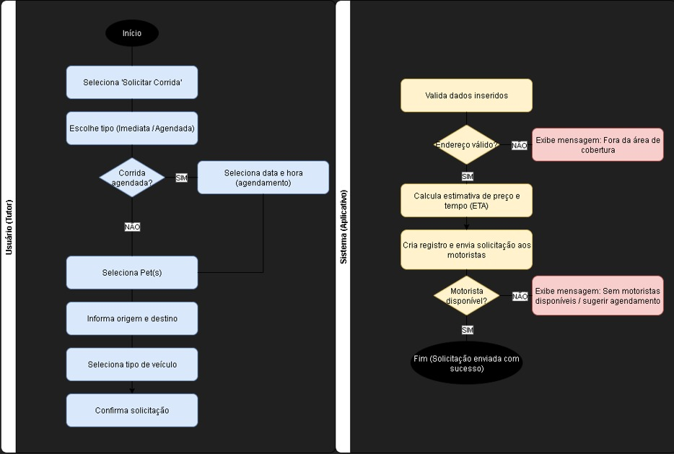

Figura 18- Diagrama de Atividade Solicitar Corrida

(Fonte: Autores, Draw.io, 2025)

4.3.12. Diagrama de Atividade- Cadastro do Motorista/ Prestador de Serviços

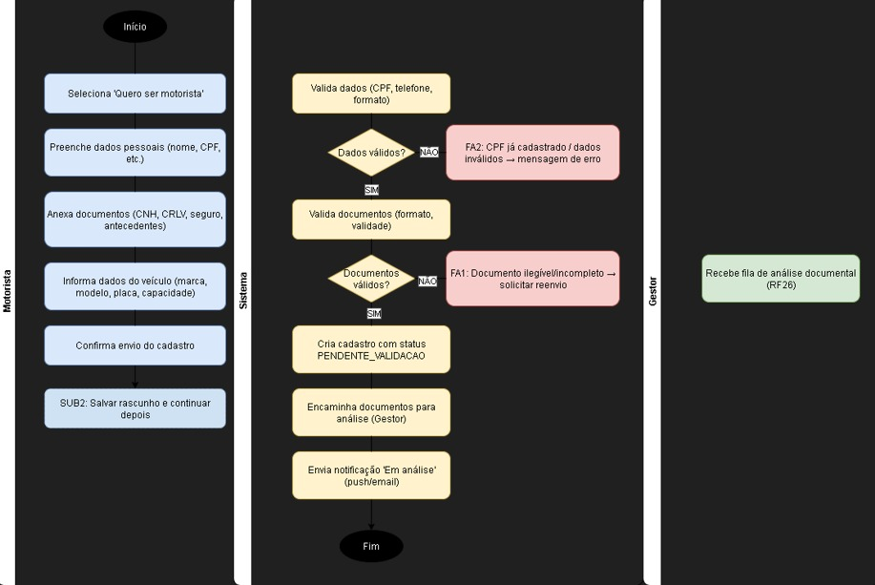

Figura 19- Diagrama de Atividade Cadastro do Motorista

(Fonte: Autores, Draw.io, 2025)

4.3.13. Diagrama de Atividade - Perfil de Usuário e Cadastro de Novo Pet

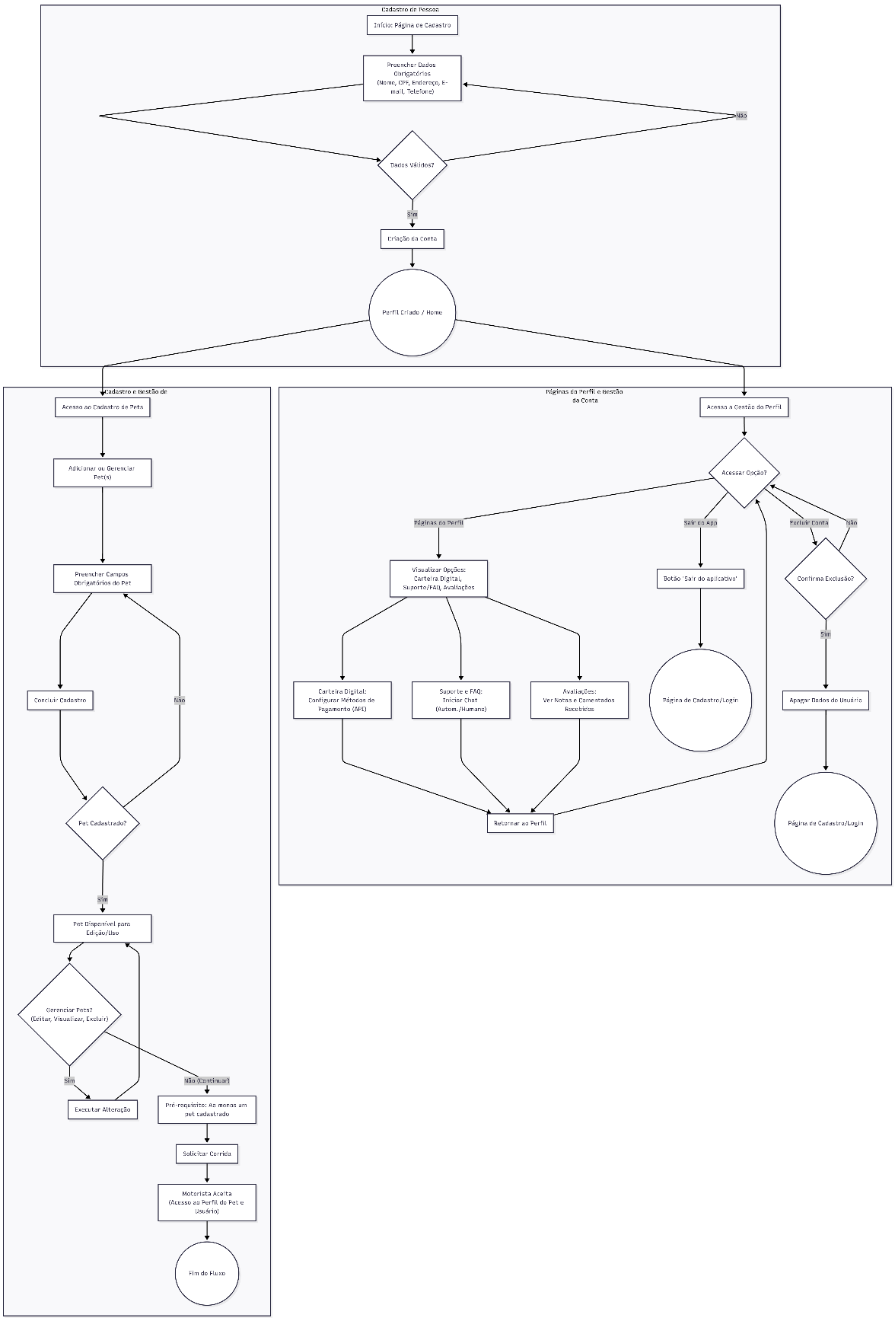

Figura 20- Diagrama de Atividade Cadastro do Motorista (Fonte: Autores, Draw.io, 2025)

4.3.14. Diagrama de Atividade- Cadastro de Novo Usuário

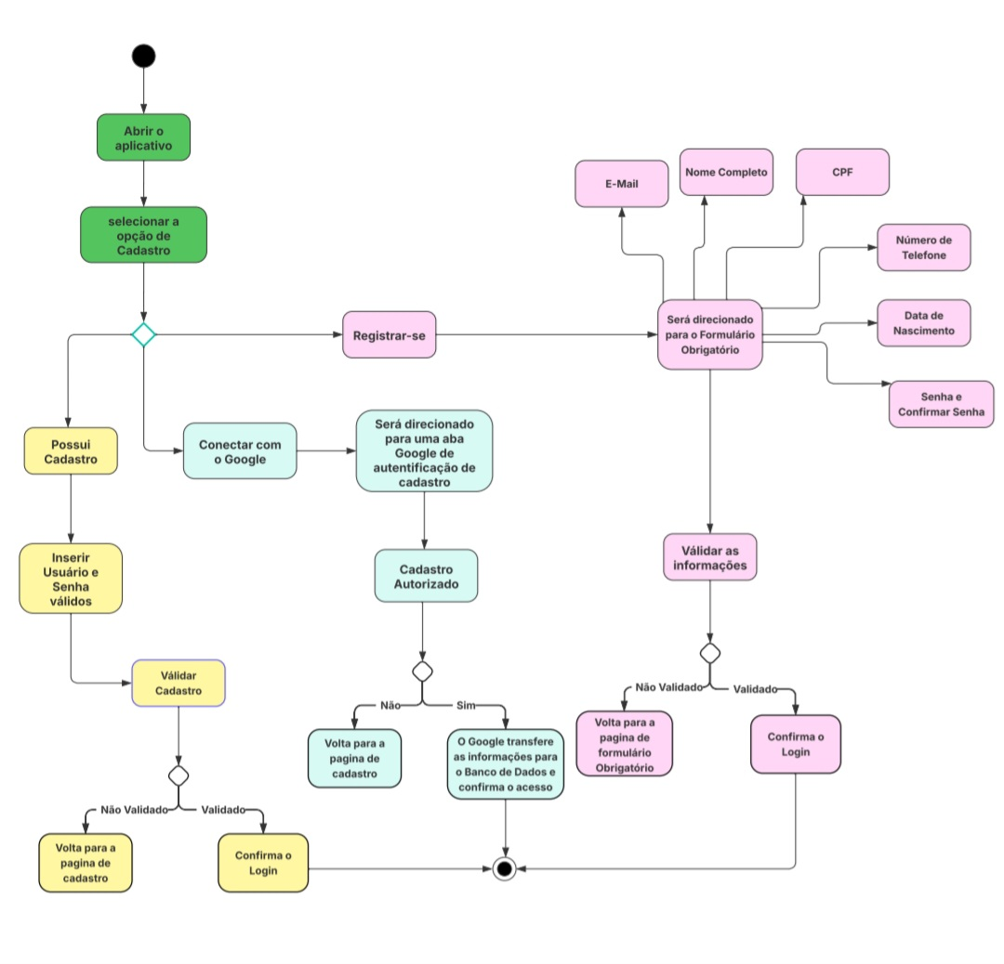

Figura 21- Diagrama de Atividade Cadastro de novo usuário (Fonte: Autores, Draw.io, 2025)

4.3.15. Diagrama de Atividade- Histórico de Ganhos

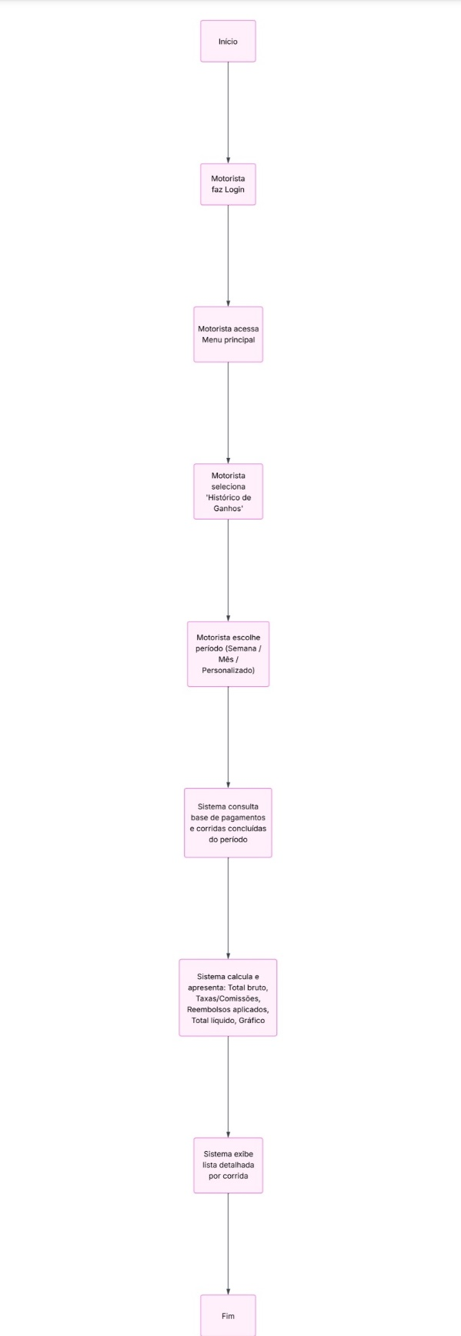

Figura 22- Diagrama de Atividade Histórico de Ganhos (Fonte: Autores, Draw.io, 2025)

4.3.16. Diagrama de Atividade- Histórico de Corridas

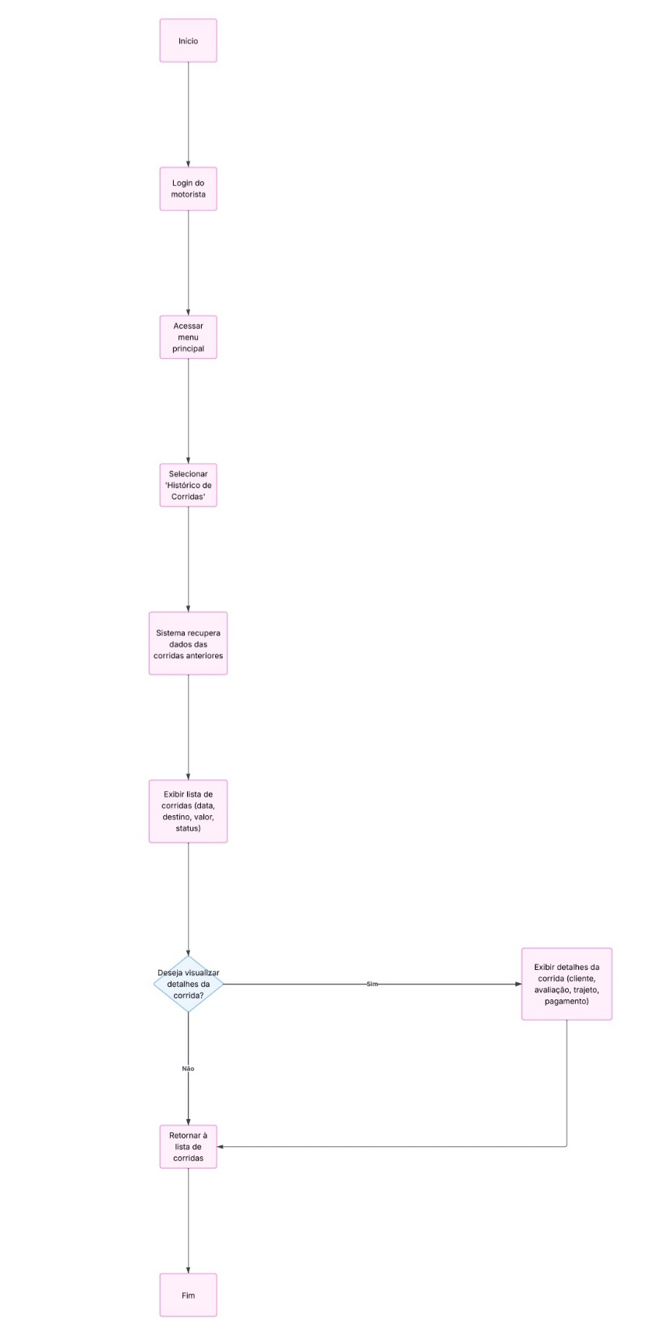

Figura 23- Diagrama de Atividade Histórico de Corridas (Fonte: Autores, Draw.io, 2025

1. Protótipo de Interface

O presente capítulo é direcionado ao processo de prototipagem do sistema **Bicho Express**, um aplicativo e plataforma web voltado para o transporte seguro e confortável de animais de estimação. Nesta etapa, realizamos o ciclo de **levantamento, detalhamento, validação e modelagem**, com base em requisitos de usuários, motoristas, gestores e setor administrativo. O protótipo foi desenvolvido no **Figma**, simulando todas as principais telas e fluxos do aplicativo.

5.1 Fase de Levantamento

O levantamento constitui a etapa inicial de construção do software, englobando coleta de informações sobre as **dificuldades dos tutores de pets** e motoristas, bem como análise de mercado sobre soluções similares. Nesse processo, o protótipo foi concebido para mapear fluxos de navegação, prever erros de usabilidade e validar as funcionalidades junto ao público-alvo. Também foram levantados dados de comportamento de usuários com base em **técnicas de etnografia digital**.

5.1.1 Problemática a ser solucionada

1. **Dificuldade no transporte seguro de animais**
   * Solução: Plataforma com cadastro detalhado do pet (porte, saúde, necessidades especiais) e motoristas treinados.
2. **Falta de alternativas especializadas para deslocamento de pets**
   * Solução: Aplicativo exclusivo para transporte de animais, com corridas imediatas ou agendadas.
3. **Pouca confiança na segurança do serviço**
   * Solução: Sistema de monitoramento em tempo real, avaliações mútuas e validação documental rigorosa de motoristas.
4. **Problemas de acessibilidade em meios tradicionais de transporte**
   * Solução: Interface intuitiva com opções de filtros (porte do animal, cuidados especiais, motorista mais próximo).
5. **Ausência de flexibilidade em pagamentos e cancelamentos**
   * Solução: Carteira digital integrada, múltiplas formas de pagamento (Pix, cartão, carteira digital) e regras claras de cancelamento.

5.1.2 Etnografia

Foi conduzida observação do comportamento de tutores de pets durante deslocamentos para **consultas veterinárias, pet shops e viagens**. Essa técnica permitiu identificar hábitos e preocupações principais, como **ansiedade dos animais, exigências de segurança, restrições alimentares** e **confiança no motorista**. A etnografia contribuiu para alinhar a visão técnica dos desenvolvedores com as **necessidades reais dos usuários**.

5.1.3 Público-Alvo

* **Clientes (Tutores de Pets):**
  + Donos de cães, gatos e outros animais domésticos.
  + Pessoas que precisam levar seus pets a clínicas, parques, pet shops ou viagens.
  + Tutores que priorizam **segurança, conforto e agilidade** no transporte.
* **Motoristas/Funcionários:**
  + Prestadores autônomos que desejam gerar renda extra.
  + Motoristas treinados para lidar com pets, respeitando protocolos de segurança.
* **Gestores e Administradores:**
  + Responsáveis pela validação de motoristas.
  + Gerenciamento de tarifas, campanhas promocionais e relatórios financeiros.

5.1.4 Funcionalidades do Aplicativo

5.1.4.1 Funcionalidades: Usuário/Tutor

* Cadastro/Login (Google, e-mail, MFA).
* Cadastro de múltiplos pets.
* Solicitar transporte imediato ou agendado.
* Acompanhamento em tempo real via mapa.
* Histórico de corridas e pagamentos.
* Cancelamento de corridas (conforme regras).
* Avaliação de motoristas.
* Chat de suporte integrado.

5.1.4.2 Funcionalidades: Motorista

* Cadastro validado por gestor (CNH, CRLV, antecedentes).
* Definir disponibilidade (Disponível, Ocupado, Offline).
* Receber e aceitar/recusar corridas.
* Atualizar status da corrida.
* Visualizar perfil do pet transportado.
* Histórico de corridas e ganhos.
* Registro de ocorrências.

5.1.4.3. Funcionalidades: Setor Administrativo

* Gerenciar cadastros de motoristas e usuários.
* Monitorar corridas em tempo real.
* Intervir em disputas.
* Emitir relatórios e estatísticas.
* Suporte via chat interno.

5.1.4.4. Funcionalidades: Gestor

* Validar documentos de motoristas.
* Configurar tarifas dinâmicas (porte do pet, distância, taxa mínima).
* Gerar relatórios estratégicos.
* Criar campanhas e cupons de desconto.
* Dashboards de demanda e horários de pico.

**5.1.5. Erros**

Os erros serão tratados após a fase de testes com **usuários reais e motoristas parceiros**, utilizando controle de qualidade. Exemplos previstos:

* Falha no cadastro de pets.
* Problemas de integração com API bancária.
* Inconsistência na geolocalização.
* Erros de usabilidade no fluxo de pagamento.

5.1.6. Conclusão

A prototipagem possibilitou uma **validação antecipada das principais funcionalidades** do sistema, permitindo ajustes ainda na fase inicial. Isso reduz riscos, melhora a experiência do usuário e garante que o sistema final atenda às expectativas de **clientes, motoristas e gestores**. O protótipo validado será base para a implementação dos requisitos funcionais e não funcionais, conduzindo à próxima fase de desenvolvimento.

5.2. Detalhamento Aplicativo- Usuário/Tutor de Pets

5.2.1. Login

5.2.1.1. Crie seu cadastro:

* + Botão “Registrar-se” direciona para usuário para preencher formulário de cadastro de novo usuário
  + Nova página para formulário de informações PESSOAIS - página 2
  + Após apertar botão de "concluir", direcionar para tela de perfil pessoal

5.2.1.2. Continuar pelo Google

* Nova página que direciona para autorização do google obrigatória
* Após autorizar, usuário é transferido para página de perfil pessoal.

5.2.1.3. Já possuo cadastro

* Campos de EMAIL e SENHA são apresentados na mesma e após inserir os dados corretos e apertar em "ENTRAR" o usuário é direcionado para página de perfil.

5.2.2. Perfil

5.2.2.1. Criar Perfil

* Será uma página onde deve ser inserido todas as informações solicitadas em campos.
* Nome, CPF, endereço, e-mail e telefone serão campos obrigatórios a serem preenchidos

5.2.2.1. Páginas do Perfil

* “Páginas do Perfil" será introduzido após informado os dados da conta e apresentará a Carteira Digital, Suporte e FAQ e Avaliações. Cada uma destas será opções será uma nova página.
  + - Carteira Digital: Página onde o usuário preencherá seus dados bancários para pagamento. Vinculação com API e seleção de métodos de pagamento
    - Suporte e FAQ: Chat de atendimento ao usuário automatizado ou humano.
    - Avaliações: Página onde mostra todas as notas e comentários recebidos pelos prestadores
* Sair do aplicativo: botão que direciona o usuário para a primeira página do app de cadastro/login
* Excluir Conta: opção com confirmação onde o usuário terá seus dados apagados e será direcionado para a primeira página do aplicativo de cadastro/login

5.2.3. Solicitar Corrida

* Solicitar uma nova corrida agendada ou imediata: O usuário é direcionado à um formulário a ser preenchido para que seja concluído o processo de chamada de um motorista para iniciar a corrida. O usuário deve preencher obrigatoriamente os campos: endereço de origem, endereço de destino, selecionar dentre as opções cadastradas anteriormente, qual o pet que será transportado, método de pagamento e o horário (se a corrida for agendada) do pedido.
* Antes de o pedido ser concluído e a solicitação ser enviada para a procura do motorista disponível, o usuário deve concluir o pagamento pela carteira digital.
* **Chat com o motorista:** Após a corrida ser solicitada e o motorista disponível der o seu aceite, o usuário tem acesso ao perfil e as avaliações do motorista, bem como o acesso ao chat com o motorista.
* **Deixar uma avaliação:** após o término da corrida, tanto o usuário quanto o motorista são direcionados a página para deixarem uma avaliação em forma de nota ou comentário, que posteriormente após aprovado pelo sistema, será disponibilizada no perfil pessoal.
* Cada corrida será uma subpágina e quando selecionada se apresentará com todas as informações daquele trabalho realizado
* Durante todo o trajeto, é disponibilizado para o usuário no mapa da corrida o trajeto em tempo real, bem como o chat com o motorista e o suporte com a plataforma para a resolução de problemas e conflitos.
* Após a finalização da corrida, o recibo do transporte é gerado pelo sistema e disponibilizado para o usuário
* Após a corrida concluída, a mesma é disponibilizada no histórico de corridas do motorista e no histórico de gastos do usuário.

5.2.4. Cadastrar um novo Animal

* O usuário deverá, obrigatoriamente, antes de solicitar uma nova corrida, adicionar a sua tutoria no aplicativo, ao menos um pet.
* O usuário deve incluir os campos obrigatórios para concluir o cadastro do pet
* O usuário tem a qualquer momento a opção de editar, visualizar, editar e excluir o perfil dos pets previamente cadastrados.
* O motorista apenas tem acesso ao perfil do animal ou do usuário quando a corrida for solicitada e ele der o aceite no transporte.

5.3. Detalhamento Aplicativo- Motorista/ Prestador de Serviços

5.3.1. Login

5.3.1.1. Crie seu cadastro:

* Botão criar cadastro direciona para usuário para preencher formulário de
* Nova página para formulário de informações Pessoais e envio de documentação para a aprovação
* Após apertar botão de "concluir", direcionar para criação de perfil.

5.3.1.2. Continue pelo Google

* Nova página que direciona para autorização do google obrigatória
* após autorizar, usuário é transferido para página de criação de perfil

5.3.1.3. Já possuo Conta

* Campos de EMAIL e SENHA são apresentados na mesma tela

e após inserir os dados corretos e apertar em "ENTRAR" o usuário é direcionado para página de perfil

5.3.1.4. Envio de Documentação

* Após o preenchimento dos dados pessoais, o motorista é direcionado a uma tela na qual deve inserir todos os documentos necessários para efetivar a criação da sua conta profissional aprovada no aplicativo.
* O motorista deve anexar obrigatoriamente os documentos de RG e CPF, carteira de motorista regularizada, CRLV e inserir a sua conta bancária.
* O aplicativo deve informar que a análise da documentação está pendente, e o motorista deve aguardar ao menos 24h para a aprovação, e uma notificação será enviada quando a análise for concluída.

5.3.2. Perfil Motorista/ Prestador de Serviços

"Páginas do Perfil" será introduzido após informado os dados da conta e apresentará a carteira digital, suporte e FAQ, perfil profissional e avaliações. Cada uma destas será opções será uma nova página.

* **Carteira Digital:** Página onde o usuário preencherá seus dados bancários para pagamento. Vinculação com API e seleção de métodos de pagamento.
* **Suporte e FAQ:** Chat de atendimento ao usuário automatizado ou humano.
* **Perfil:** Página onde o usuário terá acesso ao seu perfil profissional pessoal na plataforma, seu histórico de corridas, suas avaliações e editar, visualizar ou excluir seus dados pessoais.
* **Avaliações**: Página onde mostra todas as notas e comentários recebidos pelos prestadores.
* Sair do aplicativo: botão que direciona o usuário para a primeira página do app de cadastro/login.
* **Excluir Conta:** opção com confirmação onde o usuário terá seus dados apagados e será direcionado para a primeira página do aplicativo de cadastro/login
* Após concluir o sue cadastro e ter as suas documentações aceitas pela plataforma o motorista terá acesso a tela onde poderá mudar o seu status de disponibilidade para corridas e dar início a um novo transporte.
* O motorista ao ser solicitado a uma nova corrida, tem a opção de analisar o perfil do usuário solicitante e do Animal para tomar a decisão de aceite da corrida.
* Após o aceite, tem acesso ao chat com o solicitante e o mapa do trajeto a ser concluído.
* Durante o trajeto, possui acesso ao chat com o solicitante, o mapa e ao chat com o suporte do aplicativo.
* Após a conclusão da corrida o motorista pode realizar a avaliação do usuário e do animal em seus perfis e mudar o status de sua disponibilidade de trabalho, para offline ou disponível.
* Após a finalização da corrida, o recibo da corrida é enviado ao motorista e atualizada em seu histórico de ganhos e histórico de corridas.
* O motorista pode aceitar corridas previamente agendadas pelos usuários.

5.4. Detalhamento Aplicativo- Gestor/ Setor Administrativo

* É trabalho do setor administrativo realizar a análise das documentações dos motoristas e responsabilizar-se pela veracidade e segurança dos usuários do aplicativo
* É dever do setor administrativo e dos gestores manterem a segurança durante as corridas, garantindo o chat como maior suporte entre usuário e software.
* É dever do setor administrativo fiscalizar as demandas e chamadas do aplicativo e usuários

1. Critérios de Qualidade de Software

Os critérios de qualidade do sistema Bicho Express foram definidos com base nas normas ISSO/IEC 25010 e nas melhores práticas de engenharia de software, garantindo desempenho, segurança e confiabilidade.

Esses critérios avaliam o quanto o sistema atende aos requisitos funcionais e não funcionais descritos ao longo deste documento.

Os critérios de qualidade asseguram que o software atenda às necessidades de tutores, motoristas e administradores, mantendo a segurança, usabilidade, portabilidade e confiabilidade.

* 1. Funcionalidade

|  |  |
| --- | --- |
| **Aspecto** | **Descrição** |
| Adequação | O Bicho Express atende às necessidades de transporte para animais, com funções específicas de cadastro de agendamento, pagamento digital, rastreamento e avaliação de motoristas. |
| Acurácia | As informações são validadas por API’s externas (CPF, CEP, Google Maps, gateways de pagamento), garantindo dados corretos e transações seguras. |
| Interoperabilidade | Comunicação via API’s RESTful, integrando módulos de usuário, motorista e setor administrativo, além de serviços externos (mapas, pagamentos, notificações) |
| Conformidade funcional | Cada requisito foi especificado, testado e vinculado a fluxos lógicos, conforme o documentado nos RFs e RNFs. |

**Tabela 3- Funcionalidades de Qualidade do Software( Fonte, autores, 2025)**

Exemplo prático:

Quando o tutor solicita uma corrida, o sistema realiza automaticamente o matching com motoristas disponíveis, calcula tarifas dinâmicas, apresenta o tempo estimado e confirma o transporte do pet, garantindo fluidez no serviço.

Figura 23- Ilustrativo- Cobertura funcional dos módulos

* 1. Confiabilidade

|  |  |
| --- | --- |
| **Critério** | **Implementação** |
| Maturidade | A arquitetura em micro serviços isola falas e permite reinicialização de módulos sem afetar o sistema como um todo. |
| Disponibilidade | Garantia de uptime de 99,9% com infraestrutura AWS e backups automáticos diários. |
| Tolerância a falhas | Balanceador de carga (Load Balancer) distribui requisições, evitando sobrecarga em instâncias. |
| Recuperabilidade | Em falhas técnicas, o sistema é restaurado em até 15 minutos, conforme RNF27 |

Tabela 7- Confiabilidade do Software (Fonte, autores,2025)

Mecanismos de Confiabilidade:

* Logs centralizados e alertas automáticos em caso de falha de API
* Backups diários e restauração em nuvem (Firebase + AWS S3)
* Failover automático entre zonas de disponibilidade AWS.
  1. Usabilidade

O software foi projetado com foco em simplicidade e acessibilidade, facilitando a navegação tanto para tutores quanto para motoristas.

|  |  |
| --- | --- |
| **Critério** | **Implementação no Software** |
| Facilidade de aprendizagem | Interface intuitiva, ícones autoexplicativos, textos curtos e diretos. |
| Eficiência de uso | As principais ações 9 solicitar corrida, alterar status, acompanhar pet) são realizadas em até cliques |
| Estética e Design | Baseado em princípios Material Design? Human Interface Guidelines |
| Acessibilidade | Compatível com modo alto contraste, leitores de tela e fontes ajustáveis |

Tabela 8- Critérios de Usabilidade do Software

* 1. Eficiência de Desempenho

|  |  |  |
| --- | --- | --- |
| **Métrica** | **Valor Alvo** | **Descrição** |
| Tempo de resposta | ≤ 2 segundos | Carregamento de páginas e consultas em APIs |
| Tempo de Notificação | ≤5 segundos | Envio de notificações push e atualizações em tempo real |
| Usuários simultâneos | 100.000 | Capacidade máxima estimada em carga de pico. |
| Uso de CPU/ memória | Otimizado por containerização | Serviços leves e escaláveis em AWS EC2 e Firebase. |

Tabela 9- Métricas de Eficiência de Desempenho

Figura 24- Desempenho do Software (Autores, 2025)

* 1. Manutenibilidade

A modularidade e uso de micro serviços permitem atualizações e correções sem impacto global.

|  |  |
| --- | --- |
| **Aspecto** | **Descrição** |
| Modularidade | Módulos independentes: Usuário, Motorista, Corridas, Pagamento, Chat e Relatórios |
| Reusabilidade | Componentes de interface (React Native) e back-end reutilizados em múltiplos módulos. |
| Analisabilidade | Logs estruturados e monitoramento contínuo facilitam identificação de falhas |
| Modificabilidade | Alterações localizadas em serviços sem interferir nos demais |
| Testabilidade | Testes automatizados via CD/CD, incluindo testes unitários e de integração. |

Tabela 10- Aspectos de Manutenibilidade do Software ( Autores, 2025)

Atualizações frequentes podem ser lançadas sem interromper o funcionamento do aplicativo.

* 1. Portabilidade

|  |  |
| --- | --- |
| **Critério** | **Detalhamento** |
| Adaptabilidade | Framework React Native garante compatibilidade com Android(8.0+) e iOS(12+) |
| Instabilidade | Instalação simplificada pela Play Store e App Store |
| Substitutibilidade | Pode ser reinstalado sem perda de dados (histórico armazenado em nuvem) |
| Escalabilidade horizontal | Novos servidores podem ser adicionados automaticamente via AWS Auto Scaling |

Tabela 11- Portabilidade do Software (autores, 2025)

* 1. Segurança

|  |  |
| --- | --- |
| **Medida de Segurança** | **Implementação** |
| Proteção de dados | Criptografia AES-256 e TLS 1.3 Atende à LGPD e ISSO/IEC 27001 |
| Autenticação | Login multifator (MFA) e OAuth2 via Google |
| Conformidade Legal | LGPD, ISSO/IEC 27001 e PCI-DSS ( para pagamentos) |
| Auditoria e Logs | Rastreamento completo de ações críticas (login, exclusão, cancelamento) |
| Privacidade do Usuário | Compartilhamento limitado de dados durante a corrida |

Tabela 12- Medidas de segurança do Software (autores, 2025)

* 1. Compatibilidade e Integração

O sistema mantém compatibilidade com APIs externas para garantir comunicação eficiente com serviços de terceiros:

* Google Maps API-> Cálculo de rotas e geolocalização
* Gateway de Pagamento -> Pix, cartões e carteiras
* Firebase Authentication -> Login seguro e gerenciamento de usuários
* ASW S3 -> Armazenamento de documentos e imagens
  1. Conclusão dos Critérios de Qualidade

O software apresenta alto nível de qualidade técnica e operacional, destacando-se pela:

* Usabilidade e eficiência nas principais tarefas
* Segurança e conformidade legal com a LGPD
* Escalabilidade garantida por uma arquitetura em microsserviços
* Portabilidade e confiabilidade, permitindo uso multiplataforma estável

O conjunto de critérios evidencia que o sistema está preparado para a operação contínua em larga escala, assegurando excelência técnica, experiência, fluída e bem-estar animal durante todo o processo de transporte.

1. Testes

Este capítulo é direcionado par a a fase de testes do Software. O objetivo é garantir que o sistema cumpra os requisitos funcionais (RF) e não-funcionais (RNF) definidos, garantindo qualidade, segurança e usabilidade.

* 1. Tabela de Prioridade

|  |  |  |
| --- | --- | --- |
| **TABELA DE PRIORIDADE** | | |
| **Nível** | **Nome** | **Descrição** |
| 1 | Crucial | Falhas que impedem uso básico  ( ex: cadastro/login, pagamento).  Exige correção imediata. |
| 2 | Muito Alto | Funcionalidade crítica com  degradaçãosevera (ex: agendamento, segurança) |
| 3 | Alto | Importante, mas sistema continua utilizável (ex: filtros de busca, relatórios) |

**Tabela 13- Tabela de prioridades do Software ( Fonte: Autores, 2025)**

* + 1. Testes- Aplicativo 1 (Usuário/ Tutor de Pets)
       1. Plano de Testes – RF01 Cadastro/ Login/ MFA

**Objetivo:** Validar criação de conta, login ( e-mail e senha), login via Google, MFA, recuperação de senha, logout e exclusão.

|  |  |  |  |  |
| --- | --- | --- | --- | --- |
| **ID** | **RF** | **Título** | **Prioridade** | **Tipo** |
| TC-RF01-01 | RF01 | Criar Cadastro | CRUCIAL | Funcional |
| TC-RF01-02 | RF01 | Inserir e validar email | CRUCIAL | Funcional/ Integração (API) |
| TC-RF01-03 | RF01 | Criar senha (política) | CRUCIAL | Segurança |
| TC-RF01-04 | RF01 | Inserir CPF (validação) | CRUCIAL | Funcional/ Integração (API) |
| TC-RF01-05 | RF01 | Inserir Telefone | MUITO ALTO | Funcional |
| TC-RF01-06 | RF01 | Restrição de Idade | MUITO ALTO | Funcional/ Regra de Negócio |
| TC-RF01-07 | RF01 | Login pelo Google | MUITO ALTO | Integração |
| TC-RF01-08 | RF01 | Já possui cadastro (login) | MUITO ALTO | Funcional |
| TC-RF01-09 | RF01 | Login não Validado | ALTO | Usabilidade |
| TC-RF01-10 | RF01 | Recuperação de senha | MUITO ALTO | Funcional/ Segurança |
| TC-RF01-11 | RF01 | MFA ( setut & valid) | CRUCIAL | Segurança |
| TC-RF01-12 | RF01 | Excluir conta | ALTO | Funcional/ LGPD |

Tabela 14- Requisitos por prioridade RF01 (Fonte: Autores, 2025)

* + - 1. Roteiro de Testes- TC-RF01-01 (Criar Cadastro)

**Procedimento:** Criar conta pelo formulário do app.

**Pré-condições:** App instalado; acesso à internet; API de verificação disponível (CPF, telefone)

Fluxo RF01- Cadastro (Login)

|  |  |  |  |
| --- | --- | --- | --- |
| **Nº** | **Passo** | **Ddos de Entrada** | **Resultado Esperado** |
| 1 | Abrir app na página login | − | Tela inicial de Login/Cadastro exibida |
| 2 | Selecionar "Registrar-se" | − | Formulário de cadastro exibido |
| 3 | Preencher campos (email, senha,  conf. Senha, data nascimento, nome,  CPF, telefone) | email: user@exemplo.com; senha: Abc!2345;  conf: Abc!2345; nascimento 1990-01-01;  CPF: 48410622836; tel: +5511967779535 | Validações locais OK  (campos obrigatórios) |
| 4 | Submeter | − | API valida CPF/telefone/email; se  aprovado resposta OK |
| 5 | Receber resposta | − | "Cadastro concluído" + redirect para  perfil |

Tabela 15- Fluxo de Requisitos Cadastro, Fonte: Autores, 2025

* + - 1. Roteiro de testes – TC-RF01-02 Cadastro (Login)

**Procedimento:** Inserir E-mail.

**Pré-condições:** App instalado; acesso à internet; API de verificação disponível; iniciar primeiro cadastro.

Fluxo RF01- Cadastro (Login)- email

|  |  |  |  |
| --- | --- | --- | --- |
| **Nº** | **Passo** | **Dados de Entrada** | **Resultado Esperado** |
| 1 | Validação de e-mail | Usuário insere e-mail existente no campo descrito como “e-mail” | Sistema de API confirma e-mail e usuário pode prosseguir para a próxima etapa |
| 2 | Validação de Email | e-mail: user@exemplo.com | Mensagem “E-mail incorreto! Tente novamente” será impressa na tela |
| 3 | Validação de Email | − | Mensagem “E-mail correto! Tente novamente” será impressa na tela |

Tabela 16- Fluxo de Requisitos RF01- inserir e-mail

* + - 1. Roteiro de Testes – TC-RF01-03

**Procedimento:** Inserir e Validar Senha

**Pré-condições:** App instalado; acesso à internet; API de validação disponível; Iniciar Login.

Fluxo RF01- Cadastro (Login)- Validar Senha

|  |  |  |  |
| --- | --- | --- | --- |
| **Nº** | **Passo** | **Ddos de Entrada** | **Resultado Esperado** |
| 1 | Criação de senha de acesso | Mínimo oito dígitos, máximo doze dígitos, uma letra maiuscula e um caractere senha: Abc!2345 | Senha aprovada e usuário prossegue para próxima etapa |
| 2 | Criação de senha de acesso | Usuário insere senha com menos de oito dígitos | Senha recusada e usuário é impedido de prosseguir enquanto não seguir o padrão pré estabelecido |
| 3 | Criação de senha de acesso | Usuário insere senha com mais de doze dígitos | Senha recusada e usuário é impedido de prosseguir enquanto não seguir o padrão pré estabelecido |
| 4 | Criação de senha de acesso | Usuário insere senha sem letras maiúsculas | Senha recusada e usuário é impedido de prosseguir enquanto não seguir o padrão pré estabelecido |
| 5 | Criação de senha de acesso | Usuário insere senha sem caráter | Senha recusada e usuário é impedido de prosseguir enquanto não seguir o padrão pré estabelecido |

Tabela 17- Fluxo de Requisitos RF01- validação de senha

* + - 1. Roteiro de Testes TC-RF01-04

**Procedimento:** Inserir CPF

**Pré-condições:** Appinstalado; acesso à internet; API validação do CPF; iniciar cadastro.

Fluxo RF01- Cadastro (Login)- Validar CPF

|  |  |  |  |
| --- | --- | --- | --- |
| **Nº** | **Passo** | **Ddos de Entrada** | **Resultado Esperado** |
| 1 | Validação de CPF | Usuário insere CPF existente no campo descrito como “CPF” CPF: 48410622836 | API correspondente confirma CPF e usuário pode prosseguir para a próxima etapa |
| 2 | Validação de CPF | Usuário insere CPF inexistente no campo descrito como “CPF” | Mensagem “CPF incorreto! Tente novamente” será impressa na tela |
| 3 | Validação de CPF | Usuário insere CPF com menos de 11 dígitos no campo descrito como “CPF” | Mensagem “CPF incorreto! Tente novamente” será impressa na tela |
| 4 | Validação de CPF | Usuário insere CPF já cadastrado no campo descrito "CPF" | Mensagem “CPF incorreto! Tente novamente” |

Tabela 18- Fluxo de Requisitos RF01- Validação do CPF

* + - 1. Roteiro de Testes TC-RF01-05

Procedimento: Inserir Telefone.

Pré-condições: App instalado; acesso à internet; API disponível; iniciar cadastro

Fluxo RF01- Cadastro (Login)- Validar Telefone

|  |  |  |  |
| --- | --- | --- | --- |
| **Nº** | **Passo** | **Ddos de Entrada** | **Resultado Esperado** |
| 1 | Quando o usuário selecionar “Criar Cadastro” e for redirecionado para a página de inserção de dados | Inserir número com DDD e nove dígitos +5511967779535 | Se a API de telefone confirmar a existência do número o usuário pode seguir para a próxima etapa |
| 2 | Quando o usuário selecionar “Criar Cadastro” e for redirecionado para a página de inserção de dados | Número inserido sem DDD | Mensagem “Número invalidado! Insira DDD + número de celular” será impressa na tela quando o usuário tentar prosseguir. |
| 3 | Quando o usuário selecionar “Criar Cadastro” e for redirecionado para a página de inserção de dados | Número inserido com menos de nove dígitos | Mensagem “Número invalidado! Insira DDD + número de celular” será impressa na tela quando o usuário tentar prosseguir. |

Tabela 19- Fluxo de Requisitos RF01- Validar Telefone

* + - 1. Roteiro de Testes TC-RF01-06

**Procedimento:** Restrição de Idade

**Pré-condições**: App instalado; acesso à internet; API disponível; cadastro iniciado.

Fluxo RF01- Cadastro (Login)- Restrição de Idade

|  |  |  |  |
| --- | --- | --- | --- |
| **Nº** | **Passo** | **Dados de Entrada** | **Resultado Esperado** |
| 1 | Usuário insere a data de nascimento na etapa de criar cadastro | Data de nascimento inserida equivalente a maior de 18 anos | Sistema confirma maioridade e usuário pode seguir para próxima etapa |
| 2 | Usuário insere a data de nascimento na etapa de criar cadastro | Data de nascimento inserida não é equivalente a maior de 18 anos | Mensagem “ Cadastro não permitido para menores de idade” é impressa na tela e usuário não pode prosseguir para próxima etapa |

Tabela 20- Fluxo de Requisitos RF01- Restrição de idade

* + - 1. Roteiro de Testes TC-RF01-07

**Procedimento:** Realizar Login via Google

**Pré-condições:** Conexão com API Google habilitada

Fluxo RF01- Cadastro (Login)- Login via Google

|  |  |  |  |
| --- | --- | --- | --- |
| **Nº** | **Passo** | **Dados de Entrada** | **Resultado Esperado** |
| 1 | Quando o usuário clicar em "continuar com Google" | ­­­— | Redirecionamento para Oauth Google |
| 2 | Quando o usuário consentir a autorização do login via Google | Número inserido sem DDD | Redirecionamento para o app |
| 3 | verificar dados mapeamento dos dados | — | Conta criada/ associada |

Tabela 21- Fluxo de Requisitos RF01- Realizar Login via Google

* + - 1. Roteiro de Testes TC-RF01-08

**Procedimento:** Já possui cadastro, realizar login

**Pré-condições:** App instalado e cadastro concluído

Fluxo RF01- Cadastro (Login)- Já possui cadastro, realizar login

|  |  |  |  |
| --- | --- | --- | --- |
| **Nº** | **Passo** | **Dados de Entrada** | **Resultado Esperado** |
| 1 | Após instalar o aplicativo o usuário deve abri-lo sendo direcionado para página inicial de Login/Cadastro | Selecionar botão “Já possuo um cadastro” | Campos de Email e Senha são impressos na tela |
| 2 | Inserir Email e Senha | Email e senha correspondentes aos registrados no banco de dados | Se os dados informados estiver corretos o login será concluído e usuário será redirecionado para página de perfil do aplicativo |
| 3 | Inserir Email e Senha | Email e senha informados não correspondem aos salvos no banco de dados | Mensagem descrita como “Email ou senha incorretos” é impressa na tela, sendo obrigado a digitar informações novamente. |

Tabela 22- Fluxo de Requisitos RF01- Já possui cadastro, realizar login

* + - 1. Roteiro de Testes TC-RF01-09

**Procedimento:** Login não validado

**Pré-condições:** Cadastro concluído

Fluxo RF01- Cadastro (Login)- Login não validado

|  |  |  |  |
| --- | --- | --- | --- |
| **Nº** | **Passo** | **Dados de Entrada** | **Resultado Esperado** |
| 1 | Inserir corretamente e-mail e senha já cadastrados no sistema | Email e senha do usuário | Login concluído |
| 2 | Inserir e-mail não cadastrado no sistema | Email incorreto e senha do usuário | Mensagem “Login e/ou senha incorreto(os), tente novamente!" é impressa na tela e login não é concluído |
| 3 | Inserir senha não cadastrada no sistema | Email do usuário e senha incorreta | Mensagem “Login e/ou senha incorreto(os), tente novamente!" é impressa na tela e login não é concluído |
| 4 | Logar sem e-mail e senha | ― | Mensagem “Login e/ou senha incorreto(os), tente novamente!" é impressa na tela e login não é concluído |

Tabela 23- Fluxo de Requisitos RF01- login não validado

* + - 1. Roteiro de Testes TC-RF01-10

**Procedimento:** Recuperar senha

**Pré-condições:** Cadastro concluído

Fluxo RF01- Cadastro (Login)- Recuperação de senha

|  |  |  |  |
| --- | --- | --- | --- |
| **Nº** | **Passo** | **Dados de Entrada** | **Resultado Esperado** |
| 1 | Recuperação de senha | Usuário seleciona botão “esqueci minha senha” na etapa de login | Email de recuperação de senha é enviado para o email indicado pelo usuário |
| 2 | Criação de nova senha através do e-mail recebido | Usuário define e confirma nova senha através do link enviado pelo e-mail | Mensagem "Recuperação de senha aprovada. Realize o login novamente!" é impressa na tela |
| 3 | Teste de nova senha | Usuário insere e-mail e nova senha | Login efetuado com sucesso |

Tabela 24- Fluxo de Requisitos RF01- Recuperar senha

* + - 1. Roteiro de Testes TC-RF01-11

**Procedimento:** MFA

**Pré-condições:** Cadastro concluído

Fluxo RF01- Cadastro (Login)- MFA

|  |  |  |  |
| --- | --- | --- | --- |
| **Nº** | **Passo** | **Dados de Entrada** | **Resultado Esperado** |
| 1 | Quando o usuário habilitar a MFA nas configurações | ― | Enviar código por SMS/ gerar TOTP |
| 2 | Quando inserir código | ― | Autenticação bem sucedida |
| 3 | Quando inserir código inválido | ― | Erro ao autenticar |

Tabela 25- Fluxo de Requisitos RF01- MFA

* + - 1. Roteiro de Testes TC-RF01-12

**Procedimento**: Excluir conta.

**Pré-condições:** Cadastro e login concluídos.

Fluxo RF01- Cadastro (Login)- Excluir conta

|  |  |  |  |
| --- | --- | --- | --- |
| **Nº** | **Passo** | **Ddos de Entrada** | **Resultado Esperado** |
| 1 | Login executado | Entrar na aba de “perfil” | Redirecionar usuário para aba de perfil onde ser apresentado todas as opções de perfil, inclusive a de “excluir conta” |
| 2 | Selecionar botão “excluir conta” |  | Aba de confirmação descrito como “Você realmente deseja excluir sua conta?” |
| 3 | Confirmar exclusão |  | Usuário seleciona “Confirmar” e mensagem descrita como “cadastro deletado” é imprimida na tela por 3 segundos. Em seguida o usuário é direcionado para página inicial de Cadastro/Login |
| 4 | Cancelar exclusão |  | Usuário seleciona “Cancelar” e aba de confirmação é fechada |

Tabela 26- Fluxo de Requisitos RF01- Excluir conta

* + 1. Plano de Testes – RF02- Perfil/ Cadastro de Pets

**Objetivo:** Garantir a criação, edição, remoção e visibilidade do perfil do pet (obrigatórios: nome, espécies, porte, peso, vacinas)

|  |  |  |  |  |
| --- | --- | --- | --- | --- |
| **ID** | **RF** | **Título** | **Prioridade** | **Tipo** |
| TC-RF02-01 | RF02 | Criar Perfil de Pet | CRUCIAL | Funcional |
| TC-RF02-02 | RF02 | Salvar histórico de vacinas | MUITO ALTO | Funcional |
| TC-RF02-03 | RF02 | Campos obrigatórios vazios | MUITO ALTO | Funcional |
| TC-RF02-04 | RF02 | Editar perfil de pet | ALTO | Funcional |
| TC-RF02-05 | RF02 | Visualizar perfil de motorista | CRUCIAL | Funcional |
| TC-RF02-06 | RF02 | Upload de foto | MUITO ALTO | Funcional |
| TC-RF02-07 | RF02 | Inserir condição médica  com anexo | ALTO | Funcional |

Tabela 27- Prioridade por RF02

* + - 1. Roteiro de Testes TC-RF02-01

**Procedimento:** Criar perfil de pet

**Pré-condições:** Ter cadastro pessoal concluído, login concluído

Fluxo RF02- Criar perfil de Pet

|  |  |  |  |
| --- | --- | --- | --- |
| **Nº** | **Passo** | **Dados de Entrada** | **Resultado Esperado** |
| 1 | Usuário o app e navega até perfil | "meus pets" | Página que criação do perfil novo de pet |
| 2 | Cria perfil do pet | Insere todos os campos corretamente | Perfil criado |
| 3 | Anexo da carteira de vacinação do pet e foto do animal | ― | Pet adicionado |

Tabela 28- Fluxo de Requisitos RF02- Criar perfil de pet

* + - 1. Roteiro de Testes TC-RF02-02

**Procedimento:** Salvar Histórico de vacinas

**Pré-condições:** Login e cadastro pessoal concluídos; pelo menos um pet cadastrado no perfil

Fluxo RF02- Salvar histórico de vacinas

|  |  |  |  |
| --- | --- | --- | --- |
| **Nº** | **Passo** | **Dados de Entrada** | **Resultado Esperado** |
| 1 | Usuário o app e navega até perfil | Seleciona "meus pets" | Página de edição do perfil do pet |
| 2 | Clica em anexar histórico de vacinas do animal | Insere o arquivo corretamente suportado | Perfil atualizado com sucesso |
| 3 | Anexa o arquivo | Arquivo inválido ou não suportado | Erro ao anexar o arquivo |

Tabela 29- Fluxo de Requisitos RF02- Salvar Histórico de Vacinas do animal

* + - 1. Roteiro de Testes TC-RF02-03

**Procedimento:** Campos obrigatórios vazios

**Pré-condições:** Login e cadastro concluídos

Fluxo RF02- Campos obrigatórios vazios

|  |  |  |  |
| --- | --- | --- | --- |
| **Nº** | **Passo** | **Dados de Entrada** | **Resultado Esperado** |
| 1 | Usuário clica em adicionar novo pet ou editar pet existente | ― | Página de edição ou criação de pet |
| 2 | Usuário preenche todos os campos corretamente | ― | Perfil atualizado/criado com sucesso |
| 3 | Usuário deixa campos obrigatórios vazios | ― | Erro ao anexar salvar e impossibilita a criação final do perfil |

Tabela 30- Fluxo de Requisitos RF02- Campos obrigatórios vazios

* + - 1. Roteiro de Testes TC-RF02-04

**Procedimento:** Editar perfil de pet

**Pré-condições:** Login e cadastro concluído

Fluxo RF02- Editar perfil de pet

|  |  |  |  |
| --- | --- | --- | --- |
| **Nº** | **Passo** | **Dados de Entrada** | **Resultado Esperado** |
| 1 | Usuário clica em editar perfil de pet já existente | ― | Página de edição ou criação de pet |
| 2 | Usuário preenche todos os campos corretamente | ― | Perfil atualizado/criado com sucesso |
| 3 | Usuário deixa campos obrigatórios vazios | ― | Erro ao anexar salvar e impossibilita a criação final do perfil |

Tabela 31- Fluxo de Requisitos RF02- Editar perfil de pet

* + - 1. Roteiro de Testes TC-RF02-05

**Procedimento:** Visualizar perfil do motorista

**Pré-condições:** Estar cadastrado e logado, ter o cadastro de pelo menos um pet, ter solicitado uma nova corrida.

Fluxo RF02- Visualizar perfil do motorista

|  |  |  |  |
| --- | --- | --- | --- |
| **Nº** | **Passo** | **Dados de Entrada** | **Resultado Esperado** |
| 1 | Usuário clica em solicitar nova corrida | ― | Página de formulário de nova corrida |
| 2 | Usuário preenche todos os campos corretamente para realizar a solicitação | Campos de origem e destino, selecionar pet para o transporte e horário da corrida. Pagamento da corrida via carteira digital | Viagem solicitada e pagamento concluído |
| 3 | Motorista aceita corrida solicitada pelo usuário | ― | Perfil do usuário é exibido para motorista e perfil do motorista é exibido para usuário |

Tabela 32- Fluxo de Requisitos RF02- Visualizar perfil do motorista

* + - 1. Roteiro de Testes TC-RF02-06

**Procedimento:** Upload de nova foto

**Pré-condições:** Cadastro concluído, cadastro de novo pet iniciado.

Fluxo RF02- Fazer upload de nova foto no perfil do pet

|  |  |  |  |
| --- | --- | --- | --- |
| **Nº** | **Passo** | **Dados de Entrada** | **Resultado Esperado** |
| 1 | Usuário clica em adicionar ou editar pet | Preenche todos os campos obrigatórios corretamente | Campos aceitos |
| 2 | Clica em anexar nova foto do pet | Anexa uma foto do formato adequado | Imagem incluída no perfil do pet |

Tabela 33- Fluxo de Requisitos RF02- Inserir nova imagem

* + - 1. Roteiro de Testes TC-RF02-07

**Procedimento:** Inserir condição médica com anexo

**Pré-condições:** Cadastro do usuário concluído, cadastro do pet iniciado**.**

Fluxo RF02- Inserir condições médicas do animal com anexo

|  |  |  |  |
| --- | --- | --- | --- |
| **Nº** | **Passo** | **Dados de Entrada** | **Resultado Esperado** |
| 1 | Usuário clica em adicionar ou editar pet | Preenche todos os campos obrigatórios corretamente | Campos aceitos |
| 2 | Clica em campo não obrigatório de condições médicas do pet | Preenche a descrição com o máximo de detalhes e anexa o laudo médico do pet | Descrição médica do animal incluída no perfil |

Tabela 34- Fluxo de Requisitos RF02- Inserir descrição médica do pet com anexo

* + 1. Plano de Testes – RF03- Solicitação de Nova Corrida

**Objetivo:** Validar o fluxo de solicitação de transporte de pets pelo tutor (usuário), tanto no modo imediato quando agendado, incluindo cálculo de estimativa (ETA e valor), seleção de tipo de veículo/ adaptação, seleção de pet,etc.

|  |  |  |  |  |
| --- | --- | --- | --- | --- |
| **ID+A1:E9** | **RF** | **Título** | **Prioridade** | **Tipo** |
| TC-RF03-01 | RF03 | Solicitação imediata- pet pequeno (corrida curta) | CRUCIAL | Funcional |
| TC-RF03-02 | RF03 | Solicitação agendada + integração com Google Calendar | MUITO ALTO | Funcional/Integração |
| TC-RF03-03 | RF03 | Estimativa de valor e ETA  (precisão) | CRUCIAL | Funcional/Integração |
| TC-RF03-04 | RF03 | Sem motoristas disponíveis (fila de espera) | MUITO ALTO | Alternativo/ UX |
| TC-RF03-05 | RF03 | Rejeição automática por timeout do motorista | CRUCIAL | Funcional |
| TC-RF03-06 | RF03 | Escolha de opções especiais (caixa de transporte/medicação/alimentação) | ALTO | Funcional |
| TC-RF03-07 | RF03 | Cancelamento pelo usuário  (dentro/fora do prazo) | MUITO ALTO | Funcional/Negócio |
| TC-RF03-08 | RF03 | Cancelamento pelo motorista  (reatribuição da corrida) | MUITO ALTO | Funcional |
| TC-RF03-09 | RF03 | Solicitação com pagamento  pré-aprovado | CRUCIAL | Integração/Financeiro |
| TC-RF03-10 | RF03 | Falha na API de mapas | ALTO | Resiliência |
| TC-RF03-11 | RF03 | Solicitação em área  com alta demanda (surge pricing) | ALTO | Negócio/Funcional |
| TC-RF03-12 | RF03 | Solicitação para pet com  necessidades especiais | CRUCIAL | Regras de Negócio |
| TC-RF03-13 | RF03 | Histórico de solicitação criado corretamente (registro) | ALTO | Persistência |
| TC-RF03-14 | RF03 | Agendamento com  alteração/ cancelamento  posterior | ALTO | Funcional |

Tabela 35- Fluxo de Requisitos RF03- Solicitação de uma nova corrida

* + - 1. Roteiro de Testes TC-RF03-01- Solicitação imediata

Procedimento: Solicitação de uma nova corrida imediata

Pré-condições: usuário autenticado, e pelo menos um pet cadastrado

Fluxo RF03- Solicitar corrida imediata

|  |  |  |  |
| --- | --- | --- | --- |
| **Nº** | **Passo** | **Ddos de Entrada** | **Resultado Esperado** |
| 1 | Usuário abre a página "solicitar corrida" | Seleciona o pet | Página de formulário de requisição de nova corrida |
| 2 | Usuário preenche o formulário obrigatório para a corrida | Insere origem e destino, opção de transporte | Cálculo do ETA estimativa do preço da corrida) |
| 3 | Confirma a corrida | ― | Sistema inicia o matching com o motorista |
| 4 | Motorista aceita a corrida | Usuário visualiza o perfil do motorista | Inicia o rastreamento em tempo real |

Tabela 36- Fluxo de Requisitos RF03- Solicitação de corrida imediata

* + - 1. Roteiro de Testes TC-RF03-02- Solicitação Agendada

Procedimento: Solicitar um anova corrida agendada

Pré-condições: Usuário autenticado, pet cadastrado, calendário e integração habilitada

Fluxo RF03- Solicitar uma nova corrida agendada

|  |  |  |  |
| --- | --- | --- | --- |
| **Nº** | **Passo** | **Ddos de Entrada** | **Resultado Esperado** |
| 1 | Usuário abre a página "solicitar corrida" | Seleciona o pet e a opção "agendar" | Página de formulário de requisição de nova corrida |
| 2 | Usuário preenche o formulário obrigatório para a corrida | Insere origem e destino, opção de transporte | Cálculo do ETA estimativa do preço da corrida) |
| 3 | Confirma a corrida e enviar para o calendário | ― | Sistema grava a corrida com status de aguardando e agenda a notificação 15 min antes da corrida |
| 4 | No horário agendado | ― | O sistema dispara o matching e notifica os motoristas como se fosse uma corrida imediata, e notifica o tutor de que o motorista está a caminho |

Tabela 37- Fluxo de Requisitos RF03- Solicitação de corrida agendada

* + - 1. Roteiro de Testes TC-RF03-03- Estimativa de valor e ETA

Procedimento: Estimativa de valor e ETA (precisão)

Pré-condições: Usuário autenticado, serviço de mapas funcionando, tarifas configuradas

Fluxo RF03- Estimativa de valor e ETA

|  |  |  |  |
| --- | --- | --- | --- |
| **Nº** | **Passo** | **Ddos de Entrada** | **Resultado Esperado** |
| 1 | Usuário clica em "cálculo de estimativa de corrida" | Seleciona a origem e o destino, seleciona o porte do pet | O sistema calcula o valor estimado da corrida, tendo em vista as tarifas e a distância da corrida |

Tabela 38- Fluxo de Requisitos RF03- Cálculo de corrida

* + - 1. Roteiro de Testes TC-RF03-04- Sem motoristas disponíveis

Procedimento: Sem motoristas disponíveis para a corrida

Pré-condições: Usuário autenticado, solicitação de corrida iniciada

Fluxo RF03- Motoristas indisponíveis para corrida por motivos de área remota ou horário sem motoristas online

|  |  |  |  |
| --- | --- | --- | --- |
| **Nº** | **Passo** | **Dados de Entrada** | **Resultado Esperado** |
| 1 | Usuário abre a página "solicitar corrida" | Seleciona o pet e preenche o formulário de solicitação | Sistema inicia o matcing com o motorista |
| 2 | Após o timeout | ― | Sistema exibe mensagem "nenhum motorista disponível no momento- tentar novamente ou agendar?" |

Tabela 39- Fluxo de Requisitos RF03- Motoristas não disponíveis para uma nova corrida

* + - 1. Roteiro de Testes TC-RF03-05

Procedimento: Timeout do motorista e re-match

Pré-condições: Usuário autenticado, solicitar corrida iniciado

Fluxo RF03- Motorista notificado não aceita a corrida em X segundos

|  |  |  |  |
| --- | --- | --- | --- |
| **Nº** | **Passo** | **Dados de Entrada** | **Resultado Esperado** |
| 1 | Usuário abre a página "solicitar corrida" | Seleciona o pet e preenche o formulário de solicitação | Sistema inicia o matcing com o motorista |
| 2 | Após o timeout com determinado motorista | ― | Sistema redireciona corrida para outro motorista e notifica atraso para o usuário |

Tabela 40- Fluxo de Requisitos RF03- Sistema redireciona motorista por timeout

* + - 1. Roteiro de Testes TC-RF03-06- Opções especiais para o transporte de pets

Procedimento: Opções especiais para transporte

Pré-condições: Usuário autenticado, solicitação de corrida iniciada

Fluxo RF03- Solicitação de opções especiais para transporte de animais

|  |  |  |  |
| --- | --- | --- | --- |
| **Nº** | **Passo** | **Dados de Entrada** | **Resultado Esperado** |
| 1 | Usuário abre a página "solicitar corrida" | Seleciona o pet e preenche o formulário de solicitação | Sistema inicia o matcing com o motorista |
| 2 | Usuário adiciona descrição de necessidade de uma opção de especial para o transporte | Insere na caixa de texto ou seleciona entre as opções a necessidade para o pet | Sistema filtra entre os motoristas disponíveis os que se enquadram na necessidade do pet |

Tabela 41- Fluxo de Requisitos RF03- Solicitação de opções especiais

* + - 1. Roteiro de Testes TC-RF03-07- Cancelamento pelo usuário (dentro/fora de prazo)

Procedimento: Cancelamento pelo usuário sendo a corrida dentro ou fora do prazo estipulado

Pré-condições: Usuário autenticado, solicitação de corrida iniciada

Fluxo RF03- Solicitação de cancelamento de corrida pelo usuário

|  |  |  |  |
| --- | --- | --- | --- |
| **Nº** | **Passo** | **Dados de Entrada** | **Resultado Esperado** |
| 1 | Usuário abre a página "solicitar corrida" | Seleciona o pet e preenche o formulário de solicitação | Sistema Inicia a procura do motorista disponível |
| 2 | Usuário cancela antes do motorista aceitar a corrida |  | Sem taxa |
| 3 | Usuário seleciona a opção de cancelamento antes de X minutos antes do embarque |  | Cancelamento grátis |
| 4 | Usuário solicita cancelamento após aceite do motorista e muito próximo ao embarque |  | Cobrar taxa de cancelamento |

Tabela 42- Fluxo de Requisitos RF03- Solicitação de cancelamento por parte do usuário

* + - 1. Roteiro de Testes TC-RF03-08- Cancelamento da corrida por parte do motorista

Procedimento: Cancelamento da corrida por parte do motorista

Pré-condições: Usuário autenticado, solicitação de corrida iniciada.

Fluxo RF03- Solicitação de cancelamento de corrida por parte do motorista

|  |  |  |  |
| --- | --- | --- | --- |
| **Nº** | **Passo** | **Dados de Entrada** | **Resultado Esperado** |
| 1 | Usuário abre a página "solicitar corrida" | Seleciona o pet e preenche o formulário de solicitação | Sistema Inicia a procura do motorista disponível |
| 2 | Motorista cancela a corrida após aceitar |  | Sistema notifica o usuário do cancelamento e atraso na corrida. E inicia o re-match com outro motorista |

Tabela 43- Fluxo de Requisitos RF03- Solicitação de cancelamento de corrida pelo motorista

* + - 1. Roteiro de Testes TC-RF03-09- Solicitação com pagamento pré-autorizado

Procedimento: Solicitação de nova corrida com o pagamento pré-autorizado

Pré-condições: Usuário autenticado, pagamento realizado, solicitação de corrida iniciada

Fluxo RF03- Solicitação de nova corrida com o pagamento pré-autorizado

|  |  |  |  |
| --- | --- | --- | --- |
| **Nº** | **Passo** | **Dados de Entrada** | **Resultado Esperado** |
| 1 | Usuário abre a página "solicitar corrida" | Seleciona o pet e preenche o formulário de solicitação | Sistema Inicia a procura do motorista disponível |
| 2 | Usuário confirma a corrida e cartão é pré-autorizado (tokenização + hold) |  | Sistema captura valor, em caso de cancelamento em janela sem cobrança, liberar hold |

Tabela 44- Fluxo de Requisitos RF03- Solicitação de corrida com pagamento pré-autorizado

* + - 1. Roteiro de Testes TC-RF03-10- Falha na API de mapas (fallback)

Procedimento: Simular erro 500 na API de mapas durante cálculo de rota

Pré-condições: Usuário autenticado, sistema de API

Fluxo RF03- Sistema de API de mapas apresenta erro durante simulação de mapas

|  |  |  |  |
| --- | --- | --- | --- |
| **Nº** | **Passo** | **Dados de Entrada** | **Resultado Esperado** |
| 1 | Usuário abre a página "simulação de corrida" | Preenche as informações para o cálculo | Sistema realiza o fluxo de estimativa aproximada, usuário informado, logs de erro |

Tabela 45- Fluxo de Requisitos RF03- Falha no sistema API de mapas

* + - 1. Roteiro de Testes TC-RF03-11- Surge pricing/ alta demanda

Procedimento: Surgimento de pricing nas corridas

Pré-condições: Quando alta demanda > oferta na região, multiplicador de pico pode ser aplicado

Fluxo RF03- Surgimento de Pricing na plataforma

|  |  |  |  |
| --- | --- | --- | --- |
| **Nº** | **Passo** | **Dados de Entrada** | **Resultado Esperado** |
| 1 | Simular alta demanda (vários requests) na mesma região |  | Sistema aplica multiplicador configurado e eexibe ao usuário |
| 2 | Usuário solicita nova corrida |  | Sistema exibe o valor da corrida com etiqueta "horário de pico", política de aceite pelo usuário antes de confirmar a corrida |

Tabela 46- Fluxo de Requisitos RF03- Surgimento de pricing por alta demanda no software

* + - 1. Roteiro de Testes TC-RF03-12- Solicitação para pet com necessidades especiais

Procedimento: Solicitação para pet com necessidades especiais

Pré-condições: Usuário autenticado, solicitação de nova corrida

Fluxo RF03- Solicitação de corrida com necessidades especiais

|  |  |  |  |
| --- | --- | --- | --- |
| **Nº** | **Passo** | **Dados de Entrada** | **Resultado Esperado** |
| 1 | Usuário abre a página "solicitar corrida" | Seleciona o pet e preenche o formulário de solicitação |  |
| 2 | Usuário seleciona a opção de pet com necessidades especiais |  | Sistema faz a busca dentre os motoristas disponíveis o que se adequa as necessidades especiais do animal |

Tabela 47- Fluxo de Requisitos RF03- Solicitação para pet com necessidades especiais

* + - 1. Roteiro de Testes TC-RF03-13- Histórico de solicitação criado corretamente (registro)

Procedimento: Histórico de solicitações de corridas criadas para o usuário

Pré-condições: Usuário autenticado, corrida finalizada

Fluxo RF03- Histórico de corridas do usuário

|  |  |  |  |
| --- | --- | --- | --- |
| **Nº** | **Passo** | **Dados de Entrada** | **Resultado Esperado** |
| 1 | Usuário finaliza uma corrida | confirma encerramento da corrida | Sistema adiciona ao histórico do motorista e do usuário a corrida e envia a nota fiscal da corrida ocorrida por email |
| 2 | Usuário Pode conferir em seu perfil o seu histórico de corrida |  | Sistema realiza a atualização do histórico a cada corrida ocorrida |

Tabela 48- Fluxo de Requisitos RF03- Geração de histórico de corrida

* + - 1. Roteiro de Testes TC-RF03-14- Agendamento com alteração/ cancelamento posterior

Procedimento: Agendamento de corrida com alteração ou cancelamento posterior

Pré-condições: Usuário autenticado, solicitação de corrida agendada iniciada.

Fluxo RF03- Solicitação de corrida agendada e cancelamento e alteração posterior

|  |  |  |  |
| --- | --- | --- | --- |
| **Nº** | **Passo** | **Dados de Entrada** | **Resultado Esperado** |
| 1 | Usuário abre a página "solicitar corrida agendada" | Seleciona o pet e preenche o formulário de solicitação | Sistema grava a corrida e envia notificação para o usuário |
| 2 | Usuário seleciona cancelamento da corrida agendada X minutos antes do início do matching |  | Sistema cancela corrida sem taxas |
| 3 | Usuário seleciona cancelamento da corrida agendada após o início da busca por motorista |  | Sistema cancela corrida com taxa |

Tabela 49- Fluxo de Requisitos RF03-Agendamento de corrida e cancelamento posterior

* + 1. Roteiro de Testes RF04- Exibir o Motorista mais próximo

Objetivo: Validar que o sistema identifica corretamente o motorista mais próximo do ponto de coleta informado pelo tutor, calcula e exibe a estimativa de tempo de chegada (ETA) e o motorista candidato com as informações mínimas necessárias.

|  |  |  |  |  |
| --- | --- | --- | --- | --- |
| **ID** | **RF** | **Título** | **Prioridade** | **Tipo** |
| TC-RF04-01 | RF04 | Selecionar motorista mais próximo- urbano | CRUCIAL | Funcional |
| TC-RF04-02 | RF04 | Filtrar por caixa/porte | CRUCIAL | Funcional |
| TC-RF04-03 | RF04 | Ignorar telemetria desatualizada | MUITO ALTO | Resiliência |
| TC-RF04-04 | RF04 | Tie-braker entre drivers | ALTO | Algorítmico |
| TC-RF04-05 | RF04 | Sem motoristas próximos | MUITO ALTO | UX |
| TC-RF04-06 | RF04 | Tempo de cálculo<= 2s | CRUCIAL | Performance |

Tabela 50- Fluxo de Requisitos RF04

* + - 1. Roteiro de Testes TC-RF04-1- Selecionar motorista mais próximo

Procedimento: Selecionar motorista mais próximo (urbano)

Pré-condições: Usuário autenticado, solicitação de corrida iniciada

Fluxo RF04- Encontrar motorista mais próximo

|  |  |  |  |
| --- | --- | --- | --- |
| **Nº** | **Passo** | **Dados de Entrada** | **Resultado Esperado** |
| 1 | Usuário abre a página "solicitar corrida" | Seleciona o pet e preenche o formulário de solicitação | Sistema Inicia a procura do motorista disponível |
| 2 | ETA calcula. Motorista mais próximo recebe a solicitação de corrida | Motorista aceita a corrida | Corrida inicia, rastreamento é iniciado |
| 3 | ETA calcula. Motorista mais próximo recebe a solicitação de corrida | Motorista recusa a corrida | Sistema reinicia a busca por outro motorista |

Tabela 51- Fluxo de Requisitos RF04- Busca de motorista mais próximo

* + - 1. Roteiro de Testes TC-RF04-02- Filtrar por caixa/porte

Procedimento: Sistema deve filtrar motorista por necessidade de caixa de transporte e/ou porte de animal

Pré-condições: Usuário autenticado, solicitação de corrida iniciada

Fluxo RF04- Filtrar por caixa/porte do animal

|  |  |  |  |
| --- | --- | --- | --- |
| **Nº** | **Passo** | **Dados de Entrada** | **Resultado Esperado** |
| 1 | Usuário abre a página "solicitar corrida" | Seleciona o pet e preenche o formulário de solicitação | Aba de necessidades abre |
| 2 | Usuário seleciona necessidade de caixa de transporte e porte do animal |  | Sistema inicia a busca por motoristas que se enquadram nos filtros selecionados pelo usuário |
| 3 | Usuário recebe motorista que se enquadra em suas necessidades | Motorista aceita a corrida | Sistema inicia a corrida |

Tabela 52- Fluxo de Requisitos RF04- Filtragem de motoristas por necessidades dos usuários

* + - 1. Roteiro de Testes TC-RF04-03- Ignorar telemetria desatualizada

Procedimento: Ignorar telemetria desatualizada

Pré-condições: Usuário autenticado, solicitação de corrida iniciada

Fluxo RF04- Ignorar telemetria desatualizada

|  |  |  |  |
| --- | --- | --- | --- |
| **Nº** | **Passo** | **Dados de Entrada** | **Resultado Esperado** |
| 1 | Usuário abre a página "solicitar corrida" | Seleciona o pet e preenche o formulário de solicitação | Sistema inicia busca por motoristas mais próximos |
| 2 | Motorista não disponível |  | Sistema ignora motorista não disponível para o serviço |

Tabela 53- Fluxo de Requisitos RF04- Ignorar telemetria desatualizada

* + - 1. Roteiro de Testes TC-RF04-04- Tie-braker entre drivers

Procedimento: O tie-braker entre 2 motoristas

Pré-condições: Usuário autenticado, solicitação de corrida iniciada

Fluxo RF04- Tie-braker entre dois motoristas

|  |  |  |  |
| --- | --- | --- | --- |
| **Nº** | **Passo** | **Dados de Entrada** | **Resultado Esperado** |
| 1 | Usuário abre a página "solicitar corrida" | Seleciona o pet e preeenche o formulário de solicitação | Sistema inicia busca por motoristas mais próximos |
| 2 | D1/D2 quase empatados |  | Tie-break definido por ETA-> rating |

Tabela 54- Fluxo de Requisitos RF04- Tie-brakear entre 2 motoristas

7.1.5. Roteiro de Testes RF05- Acompanhar o Transporte em Tempo Real (Tracking)

Objetivo: Validar que o sistema fornece rastreamento em tempo real da corrida, com atualização contínua da posição do motorista, ETA recalculado, eventos de status (motorista a caminho, embarcado, concluído), e exibição segura de informações ao tutor. Testar robustez em perda de telemetria, precisão de ETA, e desempenho sob carga.

|  |  |  |  |  |
| --- | --- | --- | --- | --- |
| **ID** | **RF** | **Título** | **Prioridade** | **Tipo** |
| TC-RF05-01 | RF05 | Exibir posição do motorista em mapa (tempo real) | CRUCIAL | Funcional |
| TC-RF05-02 | RF05 | Atualização de posição ≤ 5s (telemetria) | CRUCIAL | RNF/Performance |
| TC-RF05-03 | RF05 | Indicar ETA e recalcular em movimento | CRUCIAL | Funcional/Integração |
| TC-RF05-04 | RF05 | Lidar com telemetria desatualizada / fallback | MUITO ALTO | Resiliência |
| TC-RF05-05 | RF05 | Mostrar últimos eventos (chegou, embarcou, concluído) | MUITO ALTO | Funcional |
| TC-RF05-06 | RF05 | Privacidade: mascaramento de dados do motorista | ALTO | Segurança/Legislação |
| TC-RF05-07 | RF05 | Histórico de rastreamento (replay) | ALTO | Funcional/Forense |
| TC-RF05-08 | RF05 | Modo offline / reconciliação de posições | MUITO ALTO | Robustez |
| TC-RF05-09 | RF05 | Escalar alertas quando perda > X segundos | ALTO | Operacional |

Tabela 55- Fluxo de Requisitos RF05

7.1.5.1. Roteiro de Testes TC-RF05-01- Atualização de posição em tempo real

Procedimento: Validar que as posições do motorista aparecem para o tutor com atualização a cada ~5s.

Pré-condições: Corrida ativa; motorista com app em foreground/background simulando telemetria.

|  |  |  |  |
| --- | --- | --- | --- |
| **Nº** | **Passo** | **Dados de Entrada** | **Resultado Esperado** |
| 1 | Usuário abre a tela "Acompanhar corrida" | — | Mapa carregado, camada de rota visível |
| 2 | Sistema solicita telemetria para motorista | rideId | Recebe posição atual (lat,lon), timestamp, accuracy |
| 3 | Exibir ícone do motorista na posição recebida | lat/lon | Ícone aparece no mapa; carimbo horário visível |
| 4 | Exibir ETA calculado | coords motorista + origem | ETA mostrado (minutos) e distância (m/km) |
| 5 | Verificar atualização contínua (ver TC-RF05-02) | — | Posição é atualizada no mapa conforme telemetria |

Tabela 56- Fluxo de Requisitos RF05- Atualização de posição em tempo real

7.1.5.2. Roteiro de Testes TC-RF05-02- Atualização de posição ≤ 5s

Procedimento: Testar frequência e latência das atualizações de posição.  
Pré-condições: Motorista envia telemetria com frequência configurable (ideal 3–5s).

|  |  |  |  |
| --- | --- | --- | --- |
| **Nº** | **Passo** | **Dados de Entrada** | **Resultado Esperado** |
| 1 | Simular telemetria do motorista (t=0, t=+3s, +6s) | pacotes GPS | Aplicativo do tutor atualiza ícone ≤ 5s após chegada do pacote |
| 2 | Medir tempo entre chegada do pacote no backend e render no cliente | timestamps | Tempo médio ≤ 2s; nenhum pacote ignorado indevidamente |
| 3 | Testar com 50% de perda de pacotes | pacotes perdidos | Sistema aplica suavização e não "teleporta" o ícone |

Tabela 57- Fluxo de Requisitos RF05- Atualização de posição ≤ 5s

7.1.5.3. Roteiro de Testes TC-RF05-03- Indicar ETA e recalcular em movimento

Procedimento: Validar cálculo e atualização de ETA usando Directions API (ou mock).  
Pré-condições: Serviço de rotas disponível.

|  |  |  |  |
| --- | --- | --- | --- |
| **Nº** | **Passo** | **Dados de Entrada** | **Resultado Esperado** |
| 1 | Receber posição inicial do motorista | coords | Calcular rota até origem; exibir ETA |
| 2 | Motorista movimenta-se (mudança de rota) | coords atualizados | Recalcular ETA em ≤ 3s e atualizar UI |
| 3 | Simular tráfego/obstrução (mock) | Directions API responde maior tempo | ETA ajustado e notificação opcional ao usuário |

Tabela 58- Fluxo de Requisitos RF05- Indicar ETA

7.1.5.4. Roteiro de Testes TC-RF05-04- Lidar com telemetria desatualizada / fallback

Procedimento: Garantir que posições antigas sejam identificadas e manejadas.  
Pré-condições: Configuração staleThreshold = 30s (exemplo).

|  |  |  |  |
| --- | --- | --- | --- |
| **Nº** | **Passo** | **Dados de Entrada** | **Resultado Esperado** |
| 1 | Motorista para de enviar telemetria (> staleThreshold) | lastSeen > 30s | Aplicativo do tutor exibe indicador “Posição desatualizada” |
| 2 | Nova telemetria chega após 1 min | coords nova | Mapa atualiza e sistema mostra mensagem “Atualizado” |
| 3 | Se telemetria ausente por X min (config) | lastSeen > 5 min | Sistema aciona alerta para suporte (admin) |

Tabela 59- Fluxo de Requisitos RF05- Lidar com telemetria desatualizada

7.1.5.5. Roteiro de Testes TC-RF05-05- Mostrar últimos eventos (chegou, embarcou, concluído)

Procedimento: Verificar exibição e sincronização de eventos.  
Pré-condições: Motorista aciona eventos no app.

|  |  |  |  |
| --- | --- | --- | --- |
| **Nº** | **Passo** | **Dados de Entrada** | **Resultado Esperado** |
| 1 | Motorista aciona “Cheguei” | evento: arrived | Tutor recebe push + badge no mapa; timestamp registrado |
| 2 | Motorista marca “Embarcado” | evento: boarded | Status muda para “Embarcado”; ETA recalculada para destino |
| 3 | Motorista marca “Concluído” | evento: finished | Tela final aparece; opção de avaliação surge |

Tabela 60- Fluxo de Requisitos RF05- Mostrar últimos eventos

7.1.5.6. Roteiro de Testes TC-RF05-06- Privacidade: mascaramento de dados do motorista

Procedimento: Garantir que dados sensíveis não apareçam indevidamente.  
Pré-condições: Motorista cadastrado com CPF, telefone.

|  |  |  |  |
| --- | --- | --- | --- |
| **Nº** | **Passo** | **Dados de Entrada** | **Resultado Esperado** |
| 1 | Visualizar perfil do motorista antes da aceitação | — | Somente nome parcial, foto e avaliação mostrados (telefone mascarado) |
| 2 | Após motorista aceitar e estar a caminho | — | Telefone completo liberado ao tutor somente quando permitido (política) |
| 3 | Exportar log para auditoria | — | CPF e dados sensíveis somente em logs administrativos com acesso controlado |

Tabela 61- Fluxo de Requisitos RF05- Privacidade

7.1.5.7. Roteiro de Testes TC-RF05-07- Histórico de rastreamento (replay)

Procedimento: Validar que rota histórica da corrida é salva e pode ser reproduzida.  
Pré-condições: Corrida concluída; logs persistidos.

|  |  |  |  |
| --- | --- | --- | --- |
| **Nº** | **Passo** | **Dados de Entrada** | **Resultado Esperado** |
| 1 | Abrir corrida concluída no histórico | rideId | Exibir mapa com rota percorrida e timestamps |
| 2 | Reproduzir movimento (replay) | botão “reproduzir” | Linha animada reproduz trajeto em velocidade configurável |
| 3 | Exportar arquivo para auditoria | export CSV/JSON | Arquivo contém pontos (lat,lon,timestamp,accuracy) |

Tabela 62- Fluxo de Requisitos RF05- Histórico de rastreamento

7.1.5.8. Roteiro de Testes TC-RF05-08- Modo offline / reconciliação

Procedimento: Simular perda temporária de conexão no app do motorista e posterior reconciliação.  
Pré-condições: Motorista entra em túnel (sem sinal).

|  |  |  |  |
| --- | --- | --- | --- |
| **Nº** | **Passo** | **Dados de Entrada** | **Resultado Esperado** |
| 1 | Motorista perde sinal por 2 min | sem pacotes | Tutor vê última posição conhecida e aviso “Conexão perdida” |
| 2 | Motorista reconecta e manda sequência de pontos bufferizados | pontos buffer | Backend aceita pontos, reconcilia e mapa do tutor atualiza com suavização |
| 3 | Verificar integridade do histórico | — | Não há gaps falsos; replay mostra trajetória aproximada |

Tabela 63- Fluxo de Requisitos RF05- Modo Offline

7.1.6. Roteiro de Testes — RF06- Pagamento (Pix, Cartão, Carteira Digital)

Objetivo: Verificar o processo de pagamento ao finalizar corrida ou na solicitação (adiantamento), contemplando Pix, Cartão (tokenização, 3DS), e Carteira Digital (saldo), além de fluxos de erro, reembolso e segurança (PCI/LGPD).

|  |  |  |  |  |
| --- | --- | --- | --- | --- |
| **ID** | **RF** | **Título** | **Prioridade** | **Tipo** |
| TC-RF06-01 | RF06 | Pagamento via Pix (instantâneo) | CRUCIAL | Funcional/Integração |
| TC-RF06-02 | RF06 | Pagamento via Cartão (tokenização + 3DS) | CRUCIAL | Segurança/Integração |
| TC-RF06-03 | RF06 | Pagamento via Carteira Digital (saldo) | CRUCIAL | Funcional |
| TC-RF06-04 | RF06 | Cartão expirado / recusado | MUITO ALTO | Robustez |
| TC-RF06-05 | RF06 | Falha na autorização (gateway) e retry | MUITO ALTO | Resiliência |
| TC-RF06-06 | RF06 | Reembolso total/parcial via gateway | MUITO ALTO | Funcional/Financeiro |
| TC-RF06-07 | RF06 | Emissão de recibo / nota fiscal eletrônica | ALTO | Conformidade |
| TC-RF06-08 | RF06 | Segurança: não salvar PAN, usar token | CRUCIAL | Segurança/PCI |
| TC-RF06-09 | RF06 | Estorno por fraude / chargeback | ALTO | Operacional/Financeiro |
| TC-RF06-10 | RF06 | Pagamento offline (agendamento) | ALTO | UX/Resiliência |

Tabela 64- Fluxo de Requisitos RF06

7.1.6.1. Roteiro de Testes TC-RF06-01 — Pagamento via Pix (instantâneo)

Procedimento: Validar fluxo de pagamento por Pix (QR code ou copia-e-cola) e confirmação instantânea.  
Pré-condições: Conta do usuário com app bancário; gateway de pagamentos com suporte a Pix em sandbox.

|  |  |  |  |
| --- | --- | --- | --- |
| **Nº** | **Passo** | **Dados de Entrada** | **Resultado Esperado** |
| 1 | Usuário escolhe Pix ao finalizar corrida | rideId, valor R$ | Gerar QR code OR copy-paste (payload Pix) |
| 2 | Usuário realiza pagamento no app bancário | payload Pix | Gateway confirma pagamento (status: aprovado) |
| 3 | Sistema recebe webhook de pagamento | webhook Pix | Atualiza corrida como “pago”; envia recibo ao usuário |
| 4 | Verificar tempo de confirmação | — | Confirmação em ≤ 30s (ideal) / ≤ 2 min aceitável no sandbox |

Tabela 65- Fluxo de Requisitos RF06- Pagamento via pix

7.1.6.2. Roteiro de Testes TC-RF06-02- Pagamento via Cartão (tokenização + 3DS)

Procedimento: Testar tokenização do PAN, fluxo 3DS (autenticação do emissor) e charge.  
Pré-condições: Integração com gateway PCI-compliant; ambiente de testes com cartões válidos, recusados e com 3DS.

|  |  |  |  |
| --- | --- | --- | --- |
| **Nº** | **Passo** | **Dados de Entrada** | **Resultado Esperado** |
| 1 | Usuário seleciona Cartão e insere dados | PAN, validade, CVV, nome | PAN não armazenado; gateway retorna token |
| 2 | Gateway solicita 3DS (se aplicável) | cartão emissor 3DS | Redirecionar para challenge; usuário completa autenticação |
| 3 | Autorização do cartão | token, valor | Se aprovado: status “Pago”; gerar recibo |
| 4 | Se recusado (ex.: saldo insuf.) | resposta do gateway | Apresentar mensagem clara: “Pagamento recusado: motivo” e opção trocar forma |

Tabela 66- Fluxo de Requisitos RF06- Pagamento via cartão

7.1.6.3. Roteiro de Testes TC-RF06-03- Pagamento via Carteira Digital (saldo interno)

Procedimento: Usar saldo interno (wallet) para pagar corrida.  
Pré-condições: Usuário com saldo >= valor.

|  |  |  |  |
| --- | --- | --- | --- |
| **Nº** | **Passo** | **Dados de Entrada** | **Resultado Esperado** |
| 1 | Usuário escolhe “Carteira” | confirmar saldo | Sistema valida saldo disponível |
| 2 | Confirma pagamento | — | Deduzir saldo e marcar corrida “pago” |
| 3 | Gerar recibo e histórico | — | Extrato da carteira atualizado; notificação enviada |

Tabela 67- Fluxo de Requisitos RF06- Pagamento via carteira digital

7.1.6.4. Roteiro de Testes TC-RF06-04- Cartão expirado / recusado

Procedimento: Confirmar tratamento de cartões inválidos.  
Pré-condições: Cartão de teste expirado/declined no gateway.

|  |  |  |  |
| --- | --- | --- | --- |
| **Nº** | **Passo** | **Dados de Entrada** | **Resultado Esperado** |
| 1 | Inserir cartão expirado | PAN vencido | Gateway retorna error; UI mostra “Cartão expirado” |
| 2 | Inserir cartão com limite insuficiente | response declined | UI oferta trocar forma; não criar cobrança pendente |
| 3 | Re-tentativa com novo cartão | — | Fluxo de tokenização + 3DS executado com sucesso |

Tabela 68- Fluxo de Requisitos RF06- Cartão expirado/ recusado

7.1.6.5. Roteiro de Testes TC-RF06-05- Falha na autorização (gateway) e retry

Procedimento: Simular timeout do gateway e confirmar retry/rollback.  
Pré-condições: Gateway em modo timeout/erro.

|  |  |  |  |
| --- | --- | --- | --- |
| **Nº** | **Passo** | **Dados de Entrada** | **Resultado Esperado** |
| 1 | Enviar autorização ao gateway (simular timeout) | — | Sistema registra timeout e tenta N retries (config 3) |
| 2 | Se todos os retries falharem | — | Marcar pagamento como “erro”; notificar usuário com opção pagar novamente |
| 3 | Logs devem conter requestId e motivos | — | Auditoria possível com requestId |

Tabela 69- Fluxo de Requisitos RF06- Falha na autorização

7.1.6.6. Roteiro de Testes TC-RF06-06- Reembolso total / parcial

Procedimento: Efetuar reembolso via painel administrativo / gateway.  
Pré-condições: Pagamento confirmado (Pix/Cartão/Wallet).

|  |  |  |  |
| --- | --- | --- | --- |
| **Nº** | **Passo** | **Dados de Entrada** | **Resultado Esperado** |
| 1 | Abrir ticket e solicitar reembolso | rideId, motivo | Admin solicita reembolso |
| 2 | Sistema solicita API do gateway | amount | Gateway processa reembolso; status “reembolsado” |
| 3 | Notificar usuário e gerar comprovante | — | Saldo ou estorno no cartão refletido (segundo política do gateway) |

Tabela 70- Fluxo de Requisitos RF06- Reembolso

7.1.6.7. Roteiro de Testes TC-RF06-07- Emissão de recibo / nota fiscal

Procedimento: Gerar recibo e (se aplicável) NF-e.  
Pré-condições: Pagamento concluído.

|  |  |  |  |
| --- | --- | --- | --- |
| **Nº** | **Passo** | **Dados de Entrada** | **Resultado Esperado** |
| 1 | Após pagamento, gerar recibo | rideId | Recibo com ID, valor, taxa, método e timestamp |
| 2 | Se requisitado, emitir NF-e (integração com ERP) | dados fiscais | NF-e gerada e enviada por e-mail |

Tabela 71- Fluxo de Requisitos RF06- Emissão de recibo

7.1.6.8. Roteiro de Testes TC-RF06-08- Segurança: tokenização e não persistência de PAN

Procedimento: Auditar armazenamento de dados sensíveis.  
Pré-condições: Logs e banco em ambiente de teste.

|  |  |  |  |
| --- | --- | --- | --- |
| **Nº** | **Passo** | **Dados de Entrada** | **Resultado Esperado** |
| 1 | Inserir cartão e efetuar pagamento | PAN, CVV | PAN não aparece no banco; apenas token armazenado |
| 2 | Auditar logs | — | Logs não contêm PAN/CVV; apenas masked PAN (**** **** **** 1234) |
| 3 | Testar ataque de exposição | tentativa de dump | Sistema não retorna dados sensíveis; controles de acesso aplicados |

Tabela 72- Fluxo de Requisitos RF06- Segurança

7.1.6.9. Roteiro de Testes TC-RF06-09- Estorno / chargeback

Procedimento: Simular chargeback e checar processos (notificação, bloqueio, investigação).  
Pré-condições: Pagamento por cartão.

|  |  |  |  |
| --- | --- | --- | --- |
| **Nº** | **Passo** | **Dados de Entrada** | **Resultado Esperado** |
| 1 | Simular contestação no emissor | chargeback event | Gateway notifica sistema; ticket aberto |
| 2 | Sistema bloqueia verba do motorista até resolução | — | Status financeiro atualizado; logs de auditoria |
| 3 | Se investigação confirma fraude | — | Reembolso / reversão aplicado; ações disciplinares tomadas |

Tabela 73- Fluxo de Requisitos RF06- Estorno

**Anexo I**

Neste item deve ser anexado o roteiro de entrevista ou questionário respondido, caso tenha sido aplicado.

Referência: UC Modelos, métodos e técnicas da engenharia de software